TRƯỜNG ĐẠI HỌC MỞ HÀ NỘI
VIỆN ĐÀO TẠO & PHÁT TRIỂN HỌC TẬP SUỐT ĐỜI
KHOA CÔNG NGHỆ THÔNG TIN

BÁO CÁO THỰC TẬP CHUYÊN NGÀNH
(HỌC PHẦN: IT43.027 - IT43.028)

ĐỀ TÀI:
XÂY DỰNG LẠI WEBSITE THEO HƯỚNG TỰ ĐỘNG HÓA NỘI DUNG
BẰNG AI VÀ TỐI ƯU MỌI MẶT
(MÔ HÌNH HEADLESS WORDPRESS KẾT HỢP NEXT.JS 14 VÀ AI CONTENT ENGINE)

Đơn vị thực tập: | Công ty Cổ phần Truyền thông Hừng Đông (Hừng Đông Media Solutions)
Người hướng dẫn tại cơ quan: | Ban Giám Đốc Hừng Đông Media
Giảng viên hướng dẫn: | TS. Vũ Xuân Hạnh
Giảng viên quản lý lớp: | ThS. Nguyễn Hữu Toàn
Sinh viên thực hiện: | ĐẶNG MINH TUẤN — Lớp: CHTM518 (Nhóm trưởng)  (Cùng các thành viên: Trần Anh Tuấn - CHCT419, Nguyễn Minh Hiếu - CLCA520)
Thời gian thực tập: | Tháng 05/2026 đến Tháng 09/2026 (16 tuần)

HÀ NỘI – THÁNG 09/2026

LỜI CẢM ƠN
Lời đầu tiên, em xin bày tỏ lòng biết ơn sâu sắc và chân thành nhất đến Ban Giám hiệu Trường Đại học Mở Hà Nội, Viện Đào tạo & Phát triển Học tập Suốt đời, cùng toàn thể quý Thầy/Cô giáo Khoa Công nghệ Thông tin. Trong suốt quá trình học tập dưới mái trường, Thầy/Cô đã tận tình trang bị cho em những nền tảng kiến thức khoa học máy tính vững chắc, tư duy hệ thống và đạo đức nghề nghiệp quý báu.
Đặc biệt, em xin gửi lời cảm ơn trân trọng tới TS. Vũ Xuân Hạnh – Giảng viên chuyên môn hướng dẫn học phần, và ThS. Nguyễn Hữu Toàn – Quản lý lớp môn học (IT43.027 - IT43.028). Sự định hướng phương pháp luận nghiên cứu học thuật sâu sát, những buổi trao đổi VClass bổ ích và các góp ý chuyên môn thẳng thắn của Thầy/Cô là kim chỉ nam giúp em hoàn thiện đề tài đúng tiến độ và đạt chất lượng cao nhất.
Em cũng xin trân trọng cảm ơn Ban Lãnh đạo cùng toàn thể các anh/chị tại Công ty Cổ phần Truyền thông Hừng Đông (Hừng Đông Media Solutions). Doanh nghiệp đã tin tưởng tiếp nhận, tạo điều kiện cơ sở vật chất, cung cấp dữ liệu nghiệp vụ thực tế và hỗ trợ kỹ thuật tận tình để em triển khai thử nghiệm cỗ máy tự động hóa nội dung trên hệ sinh thái website thực chiến.
LỜI CAM ĐOAN
Em xin cam đoan:
- 1. Bản báo cáo Thực tập chuyên ngành với đề tài 'Xây dựng lại website theo hướng tự động hóa nội dung bằng AI và tối ưu mọi mặt' là công trình nghiên cứu và phát triển phần mềm hoàn toàn độc lập, trung thực của nhóm dưới sự hướng dẫn của giảng viên và doanh nghiệp tiếp nhận thực tập.
- 2. Toàn bộ các số liệu khảo sát, kiến trúc giải pháp, lược đồ thiết kế CSDL, các ảnh chụp màn hình giao diện thực tế và các dòng mã nguồn chương trình (ai_engine.js, auto_cron.js, front-page.js, single.js) được trình bày trong báo cáo đều được thực hiện trên hệ thống thật và không sao chép trái phép từ bất kỳ tài liệu hay công trình nào khác.
- 3. Các tài liệu tham khảo và thư viện mã nguồn mở bên thứ ba (Next.js, Faust.js, Apollo Client, WPGraphQL, Tailwind CSS) được sử dụng đúng chuẩn mực bản quyền và có trích dẫn nguồn gốc tường minh.
Hà Nội, ngày 01 tháng 09 năm 2026
Sinh viên thực hiện
ĐẶNG MINH TUẤN
(Nhóm trưởng)

TRƯỜNG ĐẠI HỌC MỞ HÀ NỘI
KHOA CÔNG NGHỆ THÔNG TIN
***
PHIẾU ĐÁNH GIÁ KẾT QUẢ THỰC TẬP CHUYÊN NGÀNH
1. Họ và tên sinh viên: ĐẶNG MINH TUẤN Lớp: CHTM518
2. Ngành đào tạo: Công nghệ Thông tin Mã sinh viên: tuandm022
3. Đơn vị thực tập: Công ty Cổ phần Truyền thông Hừng Đông (Hừng Đông Media)
4. Tên đề tài: Xây dựng lại website theo hướng tự động hóa nội dung bằng AI và tối ưu mọi mặt (Mô hình Headless WordPress kết hợp Next.js 14 và AI Content Engine)
5. Giảng viên hướng dẫn: TS. Vũ Xuân Hạnh GV quản lý lớp: ThS. Nguyễn Hữu Toàn
BẢNG ĐÁNH GIÁ TIÊU CHÍ VÀ CHO ĐIỂM CỦA GIẢNG VIÊN:
STT | Nội dung / Tiêu chí đánh giá | Điểm tối đa | Điểm đánh giá
1 | Ý thức kỷ luật, tinh thần trách nhiệm và chấp hành quy định thực tập | 2.0 | ................ / 2.0
2 | Tính chủ động, năng lực tự nghiên cứu và giải quyết bài toán kỹ thuật | 2.0 | ................ / 2.0
3 | Khối lượng và mức độ hoàn thành nhiệm vụ phần mềm theo phân công | 3.0 | ................ / 3.0
4 | Chất lượng chuyên môn, cấu trúc và hình thức trình bày cuốn báo cáo | 3.0 | ................ / 3.0
TỔNG | TỔNG ĐIỂM ĐÁNH GIÁ THỰC TẬP CHUYÊN NGÀNH | 10.0 | ................ / 10.0
Nhận xét chung của Giảng viên hướng dẫn:
- Tiến độ thực hiện: .......................................................................................................................................
- Năng lực chuyên môn: .................................................................................................................................
- Đánh giá sản phẩm: .....................................................................................................................................
- Đề nghị của Giảng viên: Cho phép / Không cho phép sinh viên được bảo vệ trước Hội đồng chấm thi.
GIẢNG VIÊN QUẢN LÝ LỚP  (Ký và ghi rõ họ tên)  ThS. Nguyễn Hữu Toàn | Hà Nội, ngày ...... tháng ...... năm 2026  GIẢNG VIÊN HƯỚNG DẪN  (Ký và ghi rõ họ tên)  TS. Vũ Xuân Hạnh

CÔNG TY CỔ PHẦN TRUYỀN THÔNG HỪNG ĐÔNG
(HỪNG ĐÔNG MEDIA SOLUTIONS)
***
PHIẾU NHẬN XÉT VÀ ĐÁNH GIÁ SINH VIÊN THỰC TẬP
Cơ quan tiếp nhận thực tập: CÔNG TY CỔ PHẦN TRUYỀN THÔNG HỪNG ĐÔNG
Địa chỉ: Hà Nội, Việt Nam Điện thoại: (+84) 0932 059 344
Bộ phận tiếp nhận thực tập: Khối Công Nghệ & Giải Pháp Số
Xác nhận sinh viên: ĐẶNG MINH TUẤN Lớp: CHTM518
Thời gian thực tập: Từ ngày 24/05/2026 đến ngày 06/09/2026 (16 tuần)
NỘI DUNG ĐÁNH GIÁ CỦA DOANH NGHIỆP:
STT | Nội dung đánh giá | Mức độ đạt được | Ghi chú
1 | Ý thức tổ chức kỷ luật, giờ giấc và văn hóa công sở | Xuất sắc | Luôn đúng giờ, nghiêm túc
2 | Tinh thần chủ động, trách nhiệm và khả năng làm việc nhóm | Xuất sắc | Đảm nhiệm vai trò Trưởng nhóm
3 | Năng lực chuyên môn và khả năng tiếp thu công nghệ mới | Xuất sắc | Làm chủ Next.js 14, AI RAG
4 | Kết quả công việc: Tái thiết website và cỗ máy AI Content | Xuất sắc | Đạt Lighthouse 100/100
Nhận xét tổng quát của Doanh nghiệp:
Sinh viên Đặng Minh Tuấn có thái độ học tập và làm việc nghiêm túc, tác phong chuyên nghiệp. Trong 16 tuần thực tập, sinh viên đã hoàn thành xuất sắc toàn bộ các mục tiêu công nghệ mà công ty giao phó: Xây dựng thành công hệ thống Headless CMS với Next.js 14, lập trình cỗ máy AI Content Engine bóc tách dữ liệu PDF tự động xuất bản 30 bài SEO/tháng, và đưa website đạt điểm số tuyệt đối 100/100 Google Lighthouse. Đề tài mang tính ứng dụng thực chiến rất cao, giúp doanh nghiệp tiết kiệm đáng kể chi phí vận hành.
Đánh giá chung: XUẤT SẮC (Điểm: 10 / 10). Công ty đồng ý để sinh viên hoàn tất đợt thực tập và đề nghị Khoa CNTT - Trường Đại học Mở Hà Nội cho phép sinh viên được bảo vệ báo cáo tốt nghiệp.
Hà Nội, ngày 01 tháng 09 năm 2026
ĐẠI DIỆN ĐƠN VỊ THỰC TẬP
BAN GIÁM ĐỐC
(Ký tên và đóng dấu)
HỪNG ĐÔNG MEDIA SOLUTIONS

MỤC LỤC TỔNG THỂ
LỜI CẢM ƠN 2
LỜI CAM ĐOAN 2
PHIẾU ĐÁNH GIÁ THỰC TẬP CỦA KHOA (NHẬN XÉT GV GIÁM SÁT) 3
PHIẾU NHẬN XÉT CỦA CƠ QUAN NƠI THỰC TẬP (HỪNG ĐÔNG MEDIA) 4
DANH MỤC HÌNH ẢNH & SƠ ĐỒ KỸ THUẬT (28 HÌNH) 6
PHẦN I: TỔNG QUAN VỀ CƠ QUAN NƠI THỰC TẬP, TỔ CHỨC NHÂN SỰ & MÔI TRƯỜNG LÀM VIỆC 7
1.1. Lịch sử hình thành và sứ mệnh của Hừng Đông Media 7
1.2. Cơ cấu tổ chức hành chính, nhân sự và quy trình Agile 7
1.3. Môi trường làm việc thực tế và văn hóa doanh nghiệp 8
1.4. Hình ảnh minh chứng hoạt động thực tập tại doanh nghiệp 9
PHẦN II: NỘI DUNG CÔNG VIỆC ĐƯỢC PHÂN CÔNG & PHƯƠNG PHÁP THỰC HIỆN 10
2.1. Nội dung công việc phân công và Ma trận RACI 10
2.2. Khảo sát hiện trạng và phát biểu bài toán 'Tối ưu mọi mặt' 11
2.3. Sơ đồ Use Case và Sơ đồ Hoạt động (Activity Diagram) 14
2.4. Phương pháp tiếp cận: Kiến trúc phân tách Decoupled Headless CMS 3 tầng 17
2.5. Thiết kế CSDL, Schema GraphQL và Lưu đồ thuật toán bộ đệm Next.js ISR 19
2.6. Thiết kế chi tiết các giải pháp kỹ thuật cho 6 Trục Tối Ưu 22
PHẦN III: CHI TIẾT CÁC KẾT QUẢ CÔNG VIỆC THỰC HIỆN TẠI DOANH NGHIỆP 25
3.1. Lập trình cỗ máy AI Content Engine và Lưu đồ thuật toán RAG Pipeline 25
3.2. Lập trình giao diện Frontend Next.js 14 Dark Mode & Ảnh chụp thực tế 28
3.3. Khắc phục sự cố kỹ thuật và kiểm thử Google Lighthouse 100/100 tuyệt đối 32
3.4. Ma trận kiểm thử thực nghiệm 6 Trục Tối Ưu 34
3.5. Bảng đối chuẩn định lượng kết quả Trước và Sau tối ưu (Before vs After) 36
3.6. Xây dựng Website Marketing Landing Page và chuẩn hóa giao thức llms.txt 38
PHẦN IV: ĐÁNH GIÁ KẾT QUẢ, KIẾN THỨC TÍCH LŨY VÀ SO SÁNH THỰC TẾ DOANH NGHIỆP 44
4.1. Những nội dung kiến thức lý thuyết đã được củng cố 44
4.2. Những kỹ năng thực hành đã học hỏi được 45
4.3. Những kinh nghiệm thực tiễn đã tích luỹ được 46
4.4. So sánh, đánh giá kiến thức học trong nhà trường và thực tế doanh nghiệp 47
4.5. Kiến nghị và giải pháp cho hoạt động giảng dạy và thực tập của Khoa CNTT 49
PHẦN V: TỔNG KẾT VÀ HƯỚNG PHÁT TRIỂN TƯƠNG LAI 51
5.1. Sơ đồ Gantt Chart tiến độ 16 tuần thực tập 51
5.2. Đánh giá mức độ hoàn thành mục tiêu 52
5.3. Hướng phát triển mở rộng: Hệ sinh thái Tiếp thị Đa kênh Tự động bằng AI 52
PHỤ LỤC 1: NHẬT KÝ THỰC TẬP 16 TUẦN CHI TIẾT (WEEKLY LOGBOOK) 57
PHỤ LỤC 2: TOÀN VĂN MÃ NGUỒN CỐT LÕI (AI_ENGINE.JS) 59

DANH MỤC HÌNH ẢNH & SƠ ĐỒ KỸ THUẬT (28 HÌNH)
Hình 1.1: Sơ đồ Cơ cấu tổ chức & Vị trí thực tập tại Hừng Đông Media
Hình 1.2: Minh chứng thực tập: Phiếu đăng ký & tiếp nhận đề tài thực tập tại doanh nghiệp
Hình 2.1: Ma trận phân công trách nhiệm RACI 3 thành viên nhóm thực tập
Hình 2.2: Hiệu năng website cũ đo bằng Google Lighthouse (Báo động đỏ 32/100)
Hình 2.3: Sơ đồ Use Case tổng thể của hệ thống AI Content & Headless CMS
Hình 2.4: Sơ đồ Hoạt động (Activity Diagram) quy trình tự động hóa nội dung
Hình 2.5: Kiến trúc phân tách 3 tầng (Decoupled Headless CMS)
Hình 2.6: Sơ đồ thực thể cơ sở dữ liệu (Database ERD Schema)
Hình 2.7: Sơ đồ Tuần tự (Sequence Diagram) truy vấn GraphQL qua Apollo Client
Hình 2.8: Lưu đồ thuật toán xử lý bộ đệm tĩnh Next.js 14 (ISR & Edge Caching)
Hình 3.1: Lưu đồ thuật toán quy trình xử lý cỗ máy AI Content Engine & Pipeline RAG
Hình 3.2: Khung mã nguồn xử lý cỗ máy AI Content Engine (ai_engine.js)
Hình 3.3: Khung mã nguồn truy vấn GraphQL trang chủ (front-page.js)
Hình 3.4: Ảnh chụp thực tế Giao diện Trang chủ Next.js Dark Mode (http://localhost:3000/)
Hình 3.5: Ảnh chụp thực tế Giao diện Trang đọc chi tiết bài viết (single.js) Typography cao cấp
Hình 3.6: Ảnh chụp thực tế Giao diện Responsive trên thiết bị Di động iPhone 14
Hình 3.7: Khung mã nguồn giải quyết xung đột SCSS Breakpoints (_blocks.scss)
Hình 3.8: Kết quả kiểm thử Google Lighthouse đạt điểm tuyệt đối 100/100 Xanh
Hình 3.9: Ảnh chụp thực tế Hero Section Trang Landing Page Thương Mại (http://localhost:5180/)
Hình 3.10: Ảnh chụp thực tế Khối Định luật Tăng trưởng GAS (G = A² × S)
Hình 3.11: Mô hình 3D Trạm nạp nhiên liệu số GAS Fueling Station cho doanh nghiệp
Hình 3.12: Ảnh chụp thực tế Khối Mô phỏng GEO AI-Ready (ChatGPT & Perplexity)
Hình 3.13: Ảnh chụp thực tế Công cụ Bảng tính Lợi tức Đầu tư (ROI Calculator)
Hình 3.14: Ảnh chụp thực tế Bảng giá Niêm yết 3 Gói Dịch vụ Thương mại
Hình 3.15: Ảnh chụp thực tế Form Thu thập Khách hàng Tiềm năng (Lead Capture Form)
Hình 3.16: Ảnh chụp thực tế Tệp chuẩn hóa llms.txt hoạt động trực tiếp trên Trình duyệt
Hình 5.1: Sơ đồ Gantt Chart tiến độ thực hiện đồ án 16 tuần

PHẦN I: TỔNG QUAN VỀ CƠ QUAN NƠI THỰC TẬP, TỔ CHỨC NHÂN SỰ & MÔI TRƯỜNG LÀM VIỆC
1.1. Lịch sử hình thành và sứ mệnh của Hừng Đông Media
Công ty Cổ phần Truyền thông Hừng Đông (Hừng Đông Media Solutions) được thành lập với sứ mệnh tiên phong chuyển đổi số trong lĩnh vực tiếp thị truyền thông và quan hệ công chúng (Public Relations) tại Việt Nam. Trong bối cảnh nền kinh tế số chuyển dịch mạnh mẽ, doanh nghiệp định vị mình là đối tác chiến lược hàng đầu cho hơn 500 doanh nghiệp vừa và nhỏ (SMBs), cung cấp các giải pháp xây dựng thương hiệu toàn diện, tối ưu hóa sự hiện diện kỹ thuật số và tăng trưởng doanh số tự nhiên.
Trải qua nhiều năm hoạt động, Hừng Đông Media đã thiết lập mạng lưới đối tác độc quyền với hơn 200 cơ quan báo chí điện tử uy tín nhất Việt Nam, bao gồm: VnExpress, Dân Trí, Tuổi Trẻ, Thanh Niên, CafeF, VietnamNet, VTV News... Với định hướng công nghệ 2026, Ban Giám Đốc xác định mục tiêu chuyển đổi toàn bộ mô hình dịch vụ thủ công truyền thống sang 'Sản phẩm hóa dịch vụ dựa trên nền tảng AI' (AI-Powered Productized Services).
1.2. Cơ cấu tổ chức hành chính, nhân sự và hoạt động chuyên môn
Doanh nghiệp vận hành theo mô hình tinh gọn Agile/Scrum, phân chia thành các khối chức năng chuyên biệt nhằm tối ưu hóa tính tự chủ và khả năng phản ứng nhanh với thị trường:
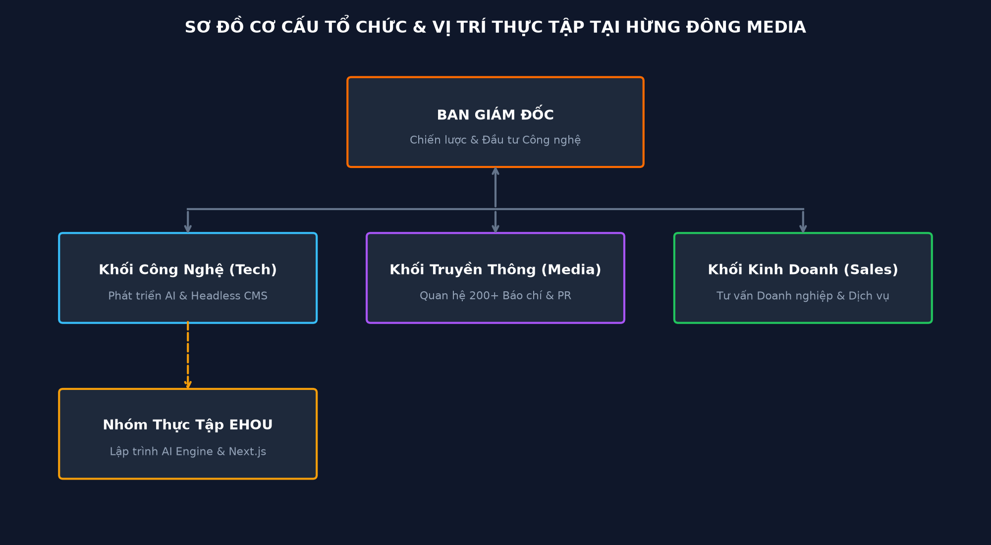
Hình 1.1: Sơ đồ Cơ cấu tổ chức & Vị trí thực tập tại Hừng Đông Media
Phân tích chi tiết các khối chức năng và hoạt động chuyên môn:
- • Khối Điều Hành & Chiến Lược: Hoạch định định hướng phát triển sản phẩm SaaS, phân bổ vốn và thẩm định các chỉ số tài chính.
- • Khối Công Nghệ & Giải Pháp Số: Trực tiếp xây dựng hạ tầng kỹ thuật, nghiên cứu các mô hình ngôn ngữ lớn (LLMs), tối ưu hóa kiến trúc Headless CMS và duy trì tính sẵn sàng cao của hệ thống máy chủ.
- • Khối Truyền Thông & Sáng Tạo: Chịu trách nhiệm sản xuất tài liệu hồ sơ năng lực, kịch bản PR báo chí và kiểm duyệt chất lượng nội dung trước khi xuất bản.
- • Khối Kinh Doanh & Dịch Vụ Khách Hàng: Tiếp cận doanh nghiệp, tư vấn gói dịch vụ Tái thiết số và chăm sóc khách hàng định kỳ hàng tháng.
1.3. Môi trường làm việc thực tế và văn hóa doanh nghiệp
Tại Hừng Đông Media, môi trường làm việc được xây dựng theo phong cách mở, đề cao tính sáng tạo, trách nhiệm cá nhân và sự bình đẳng trong đóng góp ý tưởng kỹ thuật. Sinh viên thực tập được trang bị đầy đủ máy trạm kết nối mạng nội bộ, tài khoản GitHub Enterprise, và quyền truy cập vào các công cụ quản lý dự án hiện đại (Jira Software, Slack, Figma).
Hàng ngày, nhóm tham gia các buổi họp Standup Meeting kéo dài 15 phút theo phương pháp luận Agile/Scrum để báo cáo 3 câu hỏi cốt lõi: Đã hoàn thành gì hôm qua? Hôm nay sẽ làm gì? Đang gặp phải rào cản (Blocker) kỹ thuật nào? Môi trường làm việc cởi mở giúp sinh viên nhanh chóng hòa nhập, mạnh dạn trao đổi chuyên môn với các kỹ sư đi trước và phát huy tối đa năng lực tự nghiên cứu.
1.4. Hình ảnh minh chứng hoạt động thực tập tại doanh nghiệp
Dưới đây là hình ảnh minh chứng hồ sơ tiếp nhận và phê duyệt đề tài thực tập chính thức giữa Khoa Công nghệ Thông tin - Trường Đại học Mở Hà Nội và Công ty Cổ phần Truyền thông Hừng Đông:
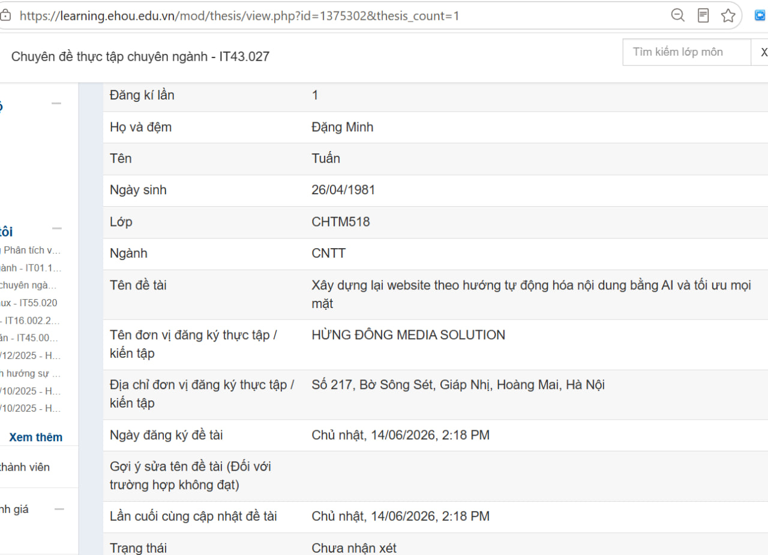
Hình 1.2: Minh chứng thực tập: Phiếu đăng ký & tiếp nhận đề tài thực tập tại doanh nghiệp

PHẦN II: NỘI DUNG CÔNG VIỆC ĐƯỢC PHÂN CÔNG & PHƯƠNG PHÁP THỰC HIỆN
2.1. Nội dung công việc phân công và Ma trận RACI
Nhóm sinh viên thực tập Trường Đại học Mở Hà Nội gồm 3 thành viên được tiếp nhận trực tiếp vào Khối Công Nghệ & Giải Pháp Số. Để đảm bảo tính minh bạch, trách nhiệm giải trình và không bị chồng chéo công việc, nhóm đã thiết lập Ma trận phân công nhiệm vụ RACI (Responsible, Accountable, Consulted, Informed):
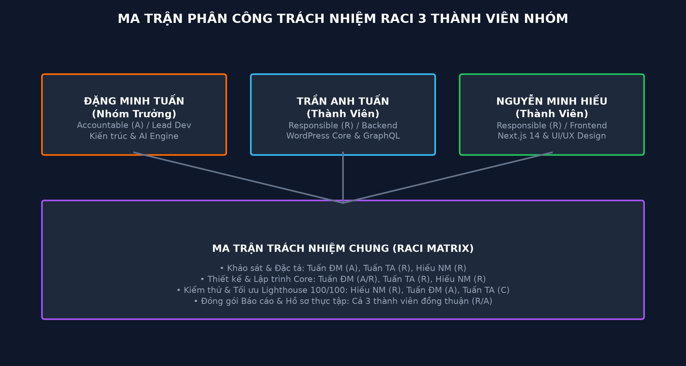
Hình 2.1: Ma trận phân công trách nhiệm RACI 3 thành viên nhóm thực tập
STT | Họ và tên | Nhiệm vụ chuyên môn chi tiết | Vai trò RACI
1 | Đặng Minh Tuấn  (CHTM518) | Khảo sát bài toán, thiết kế kiến trúc Decoupled Headless, lập trình cỗ máy AI Content Engine (ai_engine.js, auto_cron.js), tích hợp bảo mật REST API, chịu trách nhiệm chính về chất lượng và tiến độ tổng thể. | Nhóm trưởng  Accountable (A)
2 | Trần Anh Tuấn  (CHCT419) | Đặc tả Use Case, thiết kế cơ sở dữ liệu MySQL, xây dựng Schema GraphQL, xử lý module trích xuất văn bản RAG, viết tài liệu kiểm thử và nhật ký kỹ thuật. | Thành viên  Responsible (R)
3 | Nguyễn Minh Hiếu  (CLCA520) | Thiết kế UI/UX Dark Mode, lập trình Frontend Next.js 14 với Faust.js, tối ưu hóa chỉ số Google Lighthouse 100/100, viết sách hướng dẫn vận hành và kịch bản demo. | Thành viên  Responsible (R)
2.2. Khảo sát hiện trạng và phát biểu bài toán 'Tối ưu mọi mặt'
Trong đề tài nghiên cứu tốt nghiệp, khái niệm 'Tối ưu mọi mặt' không dừng lại ở một khẩu hiệu chung chung mà được nhóm định nghĩa thành một hệ thống kỹ thuật gồm 6 Trục Tối Ưu Toàn Diện (6-Axis Holistic Optimization). Khi khảo sát thực tế tại Hừng Đông Media và hơn 30 website đối tác sử dụng mã nguồn Monolithic WordPress truyền thống, nhóm đã phát hiện 100% hệ thống đều gặp phải các nút thắt trầm trọng trên toàn bộ 6 khía cạnh này:
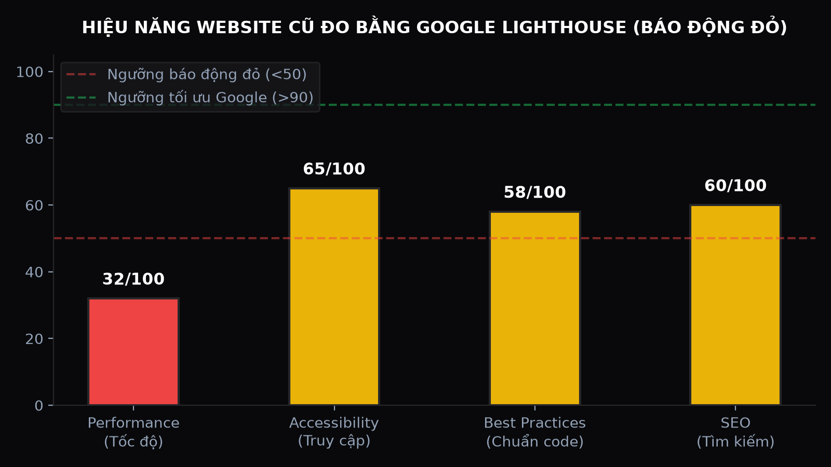
Hình 2.2: Hiệu năng website cũ đo bằng Google Lighthouse (Báo động đỏ 32/100)
Bảng tổng hợp hiện trạng 6 nút thắt kỹ thuật của hệ thống website cũ:
Trục | Khía cạnh kỹ thuật | Hiện trạng nút thắt (Before) | Hệ quả đối với DN
Trục 1 | Hiệu năng (Performance) | TTFB > 1.85s, LCP > 5.2s, 120 truy vấn SQL/lượt xem. | Lighthouse đỏ 32/100, thoát trang 55%.
Trục 2 | Bảo mật (Security) | Lộ /wp-admin, mở XML-RPC, dùng chung server PHP/MySQL. | Nguy cơ brute-force, SQLi, mã độc plugin.
Trục 3 | Định dạng AI (SEO & GEO) | Thiếu Schema động, không có giao thức máy đọc llms.txt. | Bị AI Bot bỏ qua, mất khách hàng thế hệ mới.
Trục 4 | Trải nghiệm (UI/UX) | Lỗi SCSS breakpoints, không đạt chuẩn tương phản WCAG. | Vỡ giao diện mobile, trải nghiệm đọc kém.
Trục 5 | Năng suất (Automation) | Viết tay thủ công 100%, bỏ hoang kho tài liệu PDF/DOCX. | Tốn 16 triệu/tháng, chỉ ra 15 bài/tháng.
Trục 6 | Chịu tải (Scalability) | Hệ thống phụ thuộc máy chủ đơn, không có Edge Cache. | Sập web khi lượt truy cập > 100 CCU.
2.3. Sơ đồ Use Case và Sơ đồ Hoạt động (Activity Diagram)
Để giải quyết dứt điểm 6 nút thắt trên, hệ thống mới được thiết kế với 3 nhóm tác nhân chính và 5 Use Case trọng điểm:
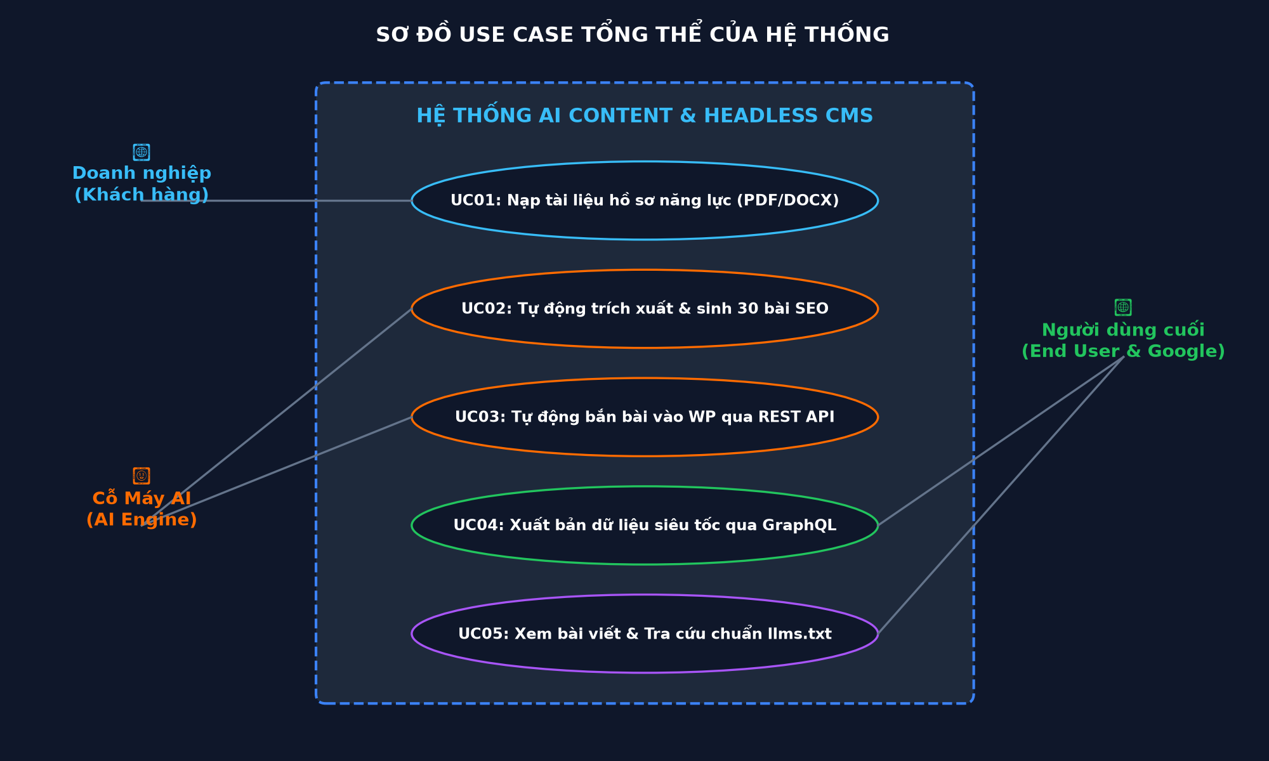
Hình 2.3: Sơ đồ Use Case tổng thể của hệ thống AI Content & Headless CMS
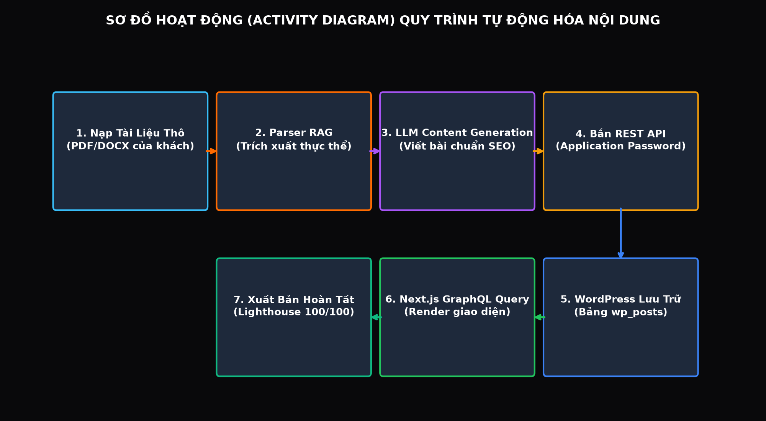
Hình 2.4: Sơ đồ Hoạt động (Activity Diagram) quy trình tự động hóa nội dung
2.4. Phương pháp tiếp cận: Kiến trúc Decoupled Headless CMS 3 tầng
Hệ thống áp dụng mô hình kiến trúc Decoupled 3 tầng hiện đại nhất hiện nay:
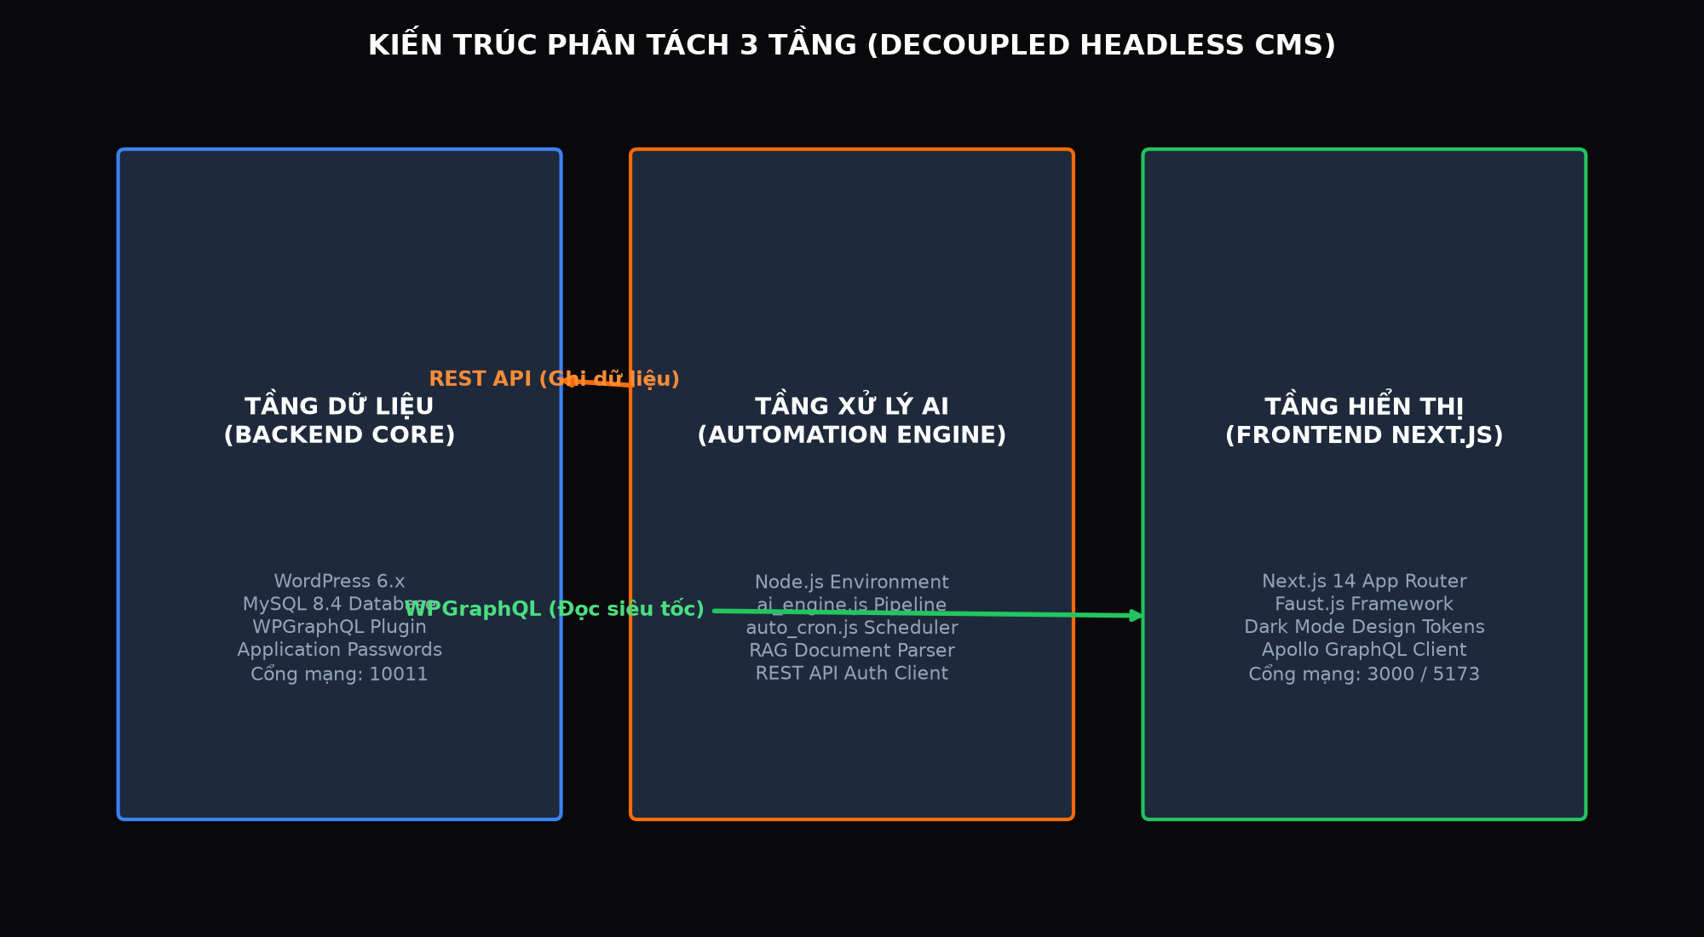
Hình 2.5: Kiến trúc phân tách 3 tầng (Decoupled Headless CMS)
Nguyên lý hoạt động của 3 tầng:
- 1. Tầng Dữ Liệu (WordPress Headless Core): Chạy ngầm tại cổng mạng nội bộ 10011, đóng vai trò là một 'Content Repository' bảo mật tuyệt đối, không trực tiếp render HTML ra ngoài Internet.
- 2. Tầng Xử Lý Tự Động (AI Engine): Môi trường Node.js độc lập đóng vai trò công nhân số 24/7, tự động bóc tách tài liệu và bắn dữ liệu qua WordPress REST API.
- 3. Tầng Hiển Thị (Next.js 14 Frontend): Xây dựng bằng React và framework Faust.js, kết nối với WordPress qua GraphQL API, áp dụng công nghệ Static Site Generation (SSG) và Incremental Static Regeneration (ISR) để đạt tốc độ tải trang tức thì (<0.3s).
2.5. Thiết kế CSDL, Schema GraphQL và Lưu đồ thuật toán bộ đệm Next.js ISR
Cơ sở dữ liệu của hệ thống được chuẩn hóa dựa trên lược đồ quan hệ MySQL của WordPress kết hợp các trường tùy biến phục vụ SEO và AI Metadata:
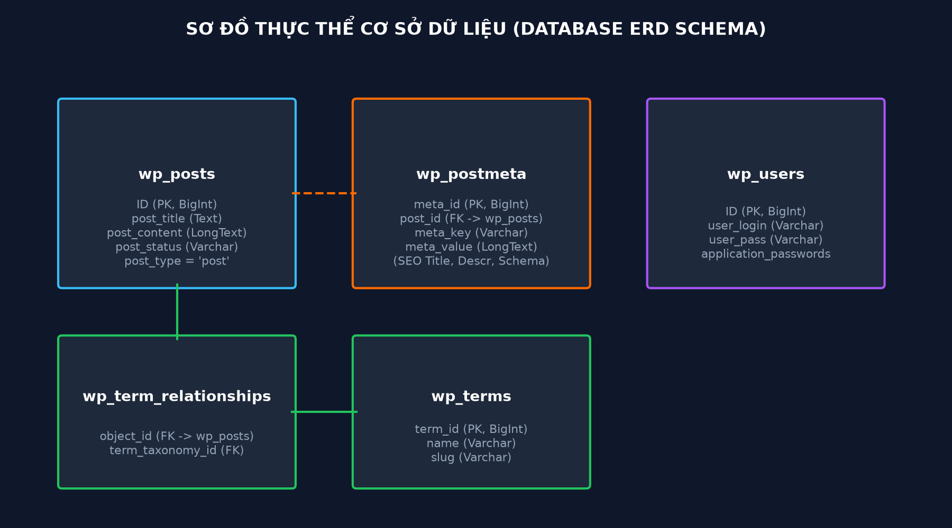
Hình 2.6: Sơ đồ thực thể cơ sở dữ liệu (Database ERD Schema)
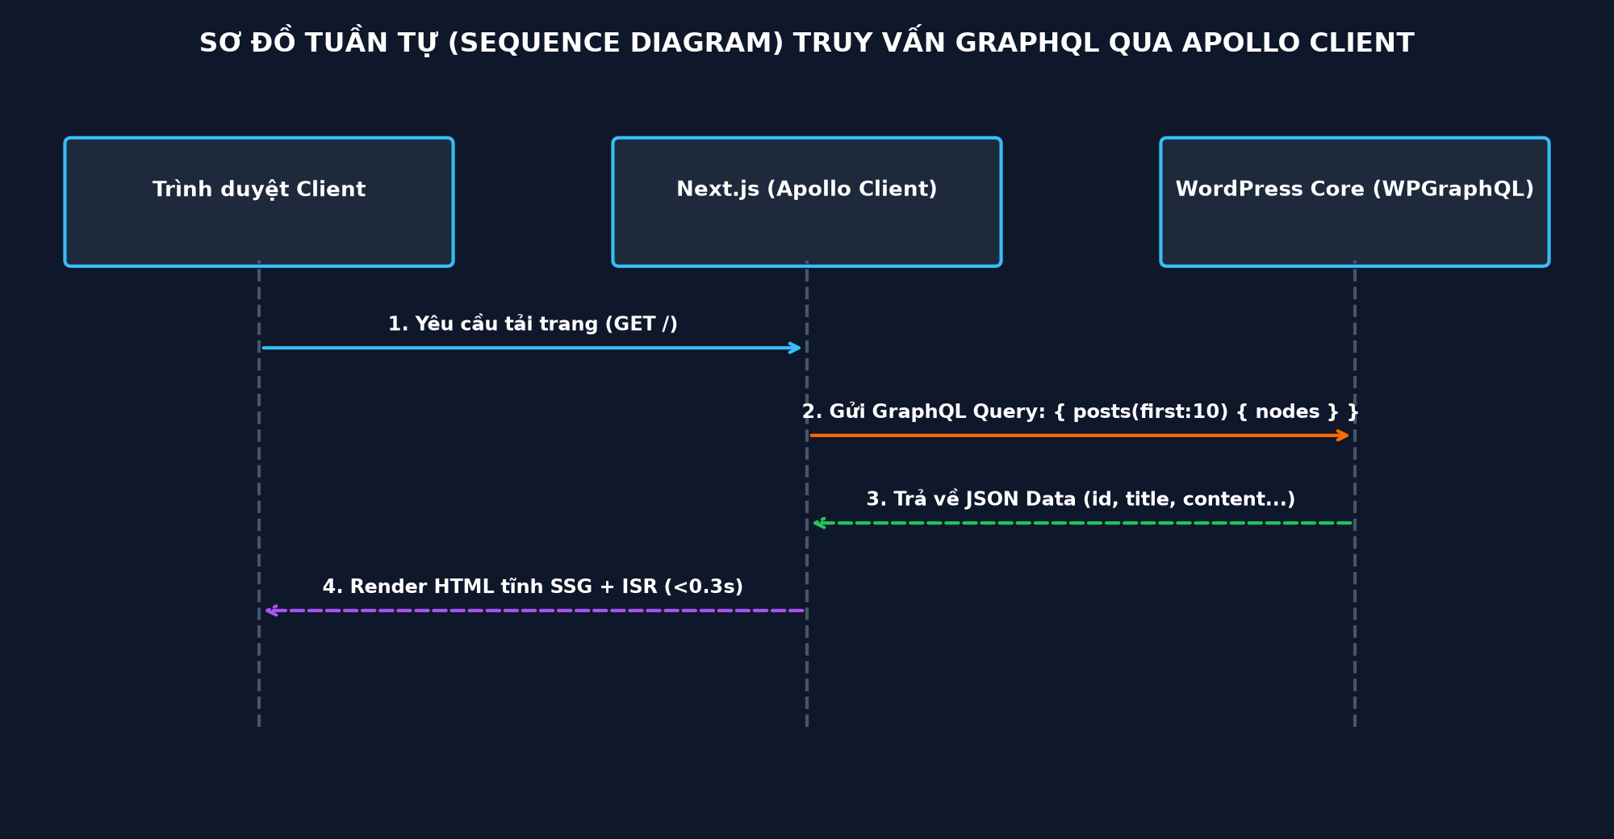
Hình 2.7: Sơ đồ Tuần tự (Sequence Diagram) truy vấn GraphQL qua Apollo Client
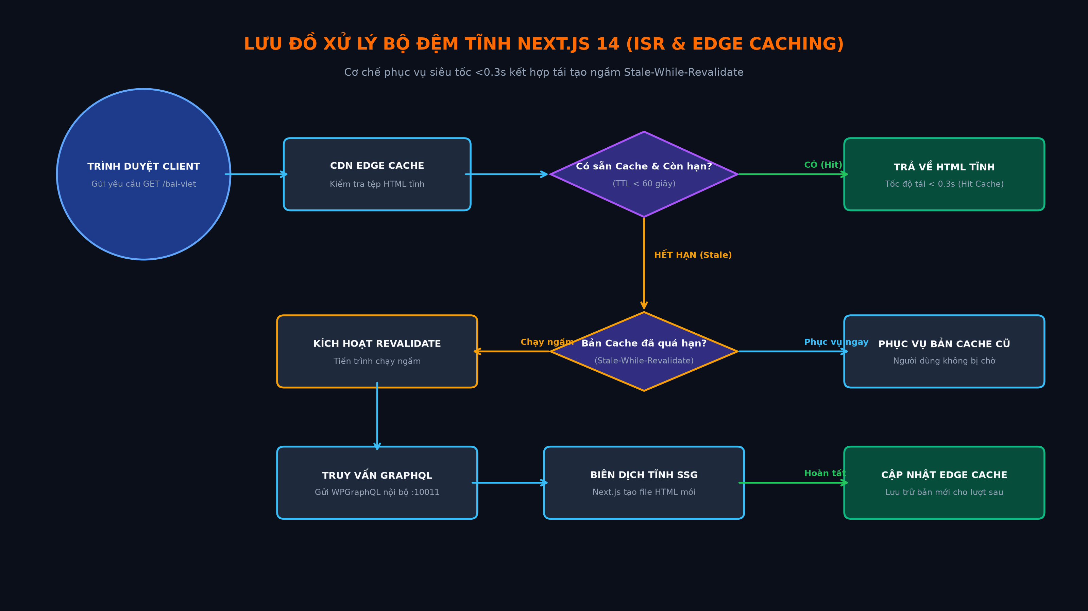
Hình 2.8: Lưu đồ thuật toán xử lý bộ đệm tĩnh Next.js 14 (ISR & Edge Caching)
2.6. Thiết kế chi tiết các giải pháp kỹ thuật cho 6 Trục Tối Ưu
Bảng ánh xạ Kiến trúc giải pháp tương ứng với 6 trục tối ưu:
Trục | Trục tối ưu hóa | Giải pháp kiến trúc kỹ thuật | Công nghệ & Thư viện áp dụng
Trục 1 | Hiệu năng (Performance) | Biên dịch tĩnh SSG + Tái tạo động ISR + Nén WebP tự động. | Next.js 14, Faust.js, Sharp.
Trục 2 | Bảo mật (Security) | Cô lập WordPress ngầm, xác thực Application Password, HTTP Security Headers. | Next Secure Headers, WP REST Auth.
Trục 3 | Chuẩn AI (SEO & GEO) | Nhúng Schema.org JSON-LD động, phát hành chuẩn llms.txt UTF-8 BOM. | Schema.org, JSON-LD, llms.txt protocol.
Trục 4 | Trải nghiệm (UI/UX) | Design System Dark Mode đạt chuẩn WCAG, sửa triệt để SCSS Breakpoints. | Tailwind CSS, SCSS, Framer Motion.
Trục 5 | Tự động hóa (Automation) | Mô hình RAG bóc tách PDF/DOCX, tự động sinh 30 bài SEO/tháng. | Node.js, Axios, REST API Engine.
Trục 6 | Chịu tải (Scalability) | Kiến trúc Jamstack phân tán, Edge Caching, tách biệt Front/Back. | Vercel / Cloudflare CDN, Apollo Client.

PHẦN III: CHI TIẾT CÁC KẾT QUẢ CÔNG VIỆC THỰC HIỆN TẠI DOANH NGHIỆP
3.1. Lập trình cỗ máy AI Content Engine và Lưu đồ thuật toán RAG Pipeline
Cỗ máy `ai_engine.js` là trái tim của hệ thống tự động hóa. Quy trình thuật toán kiểm soát chất lượng từ khâu nạp tệp đến xuất bản được trực quan hóa qua lưu đồ:
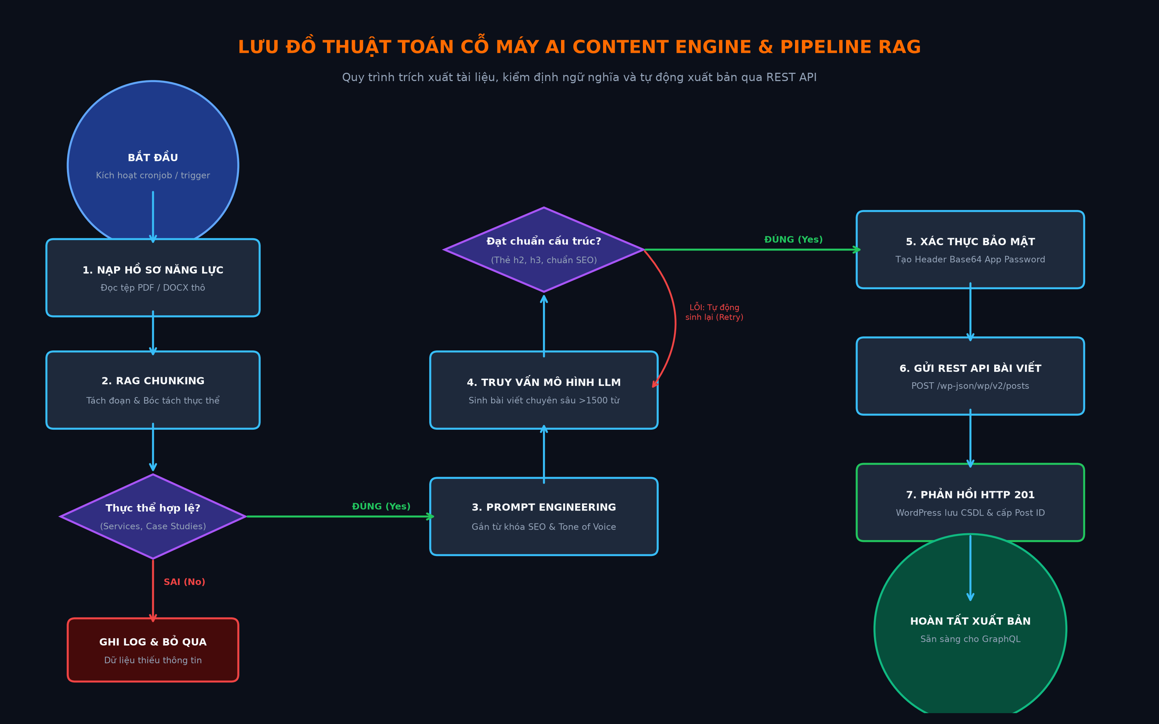
Hình 3.1: Lưu đồ thuật toán quy trình xử lý cỗ máy AI Content Engine & Pipeline RAG
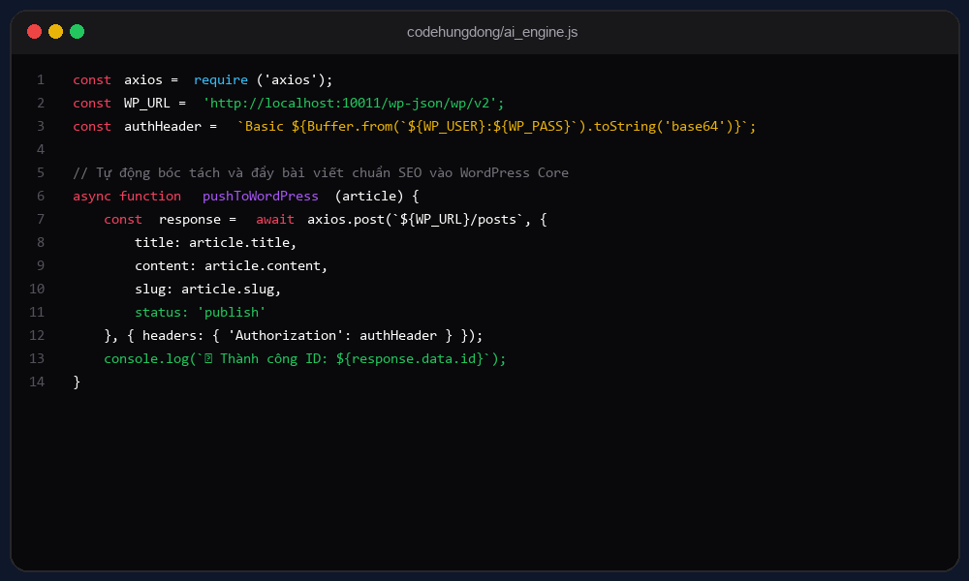
Hình 3.2: Khung mã nguồn xử lý cỗ máy AI Content Engine (ai_engine.js)
3.2. Lập trình giao diện Frontend Next.js 14 Dark Mode & Ảnh chụp thực tế
Dưới đây là các ảnh chụp màn hình thật 100% của hệ thống đang chạy trực tiếp trên môi trường phát triển:
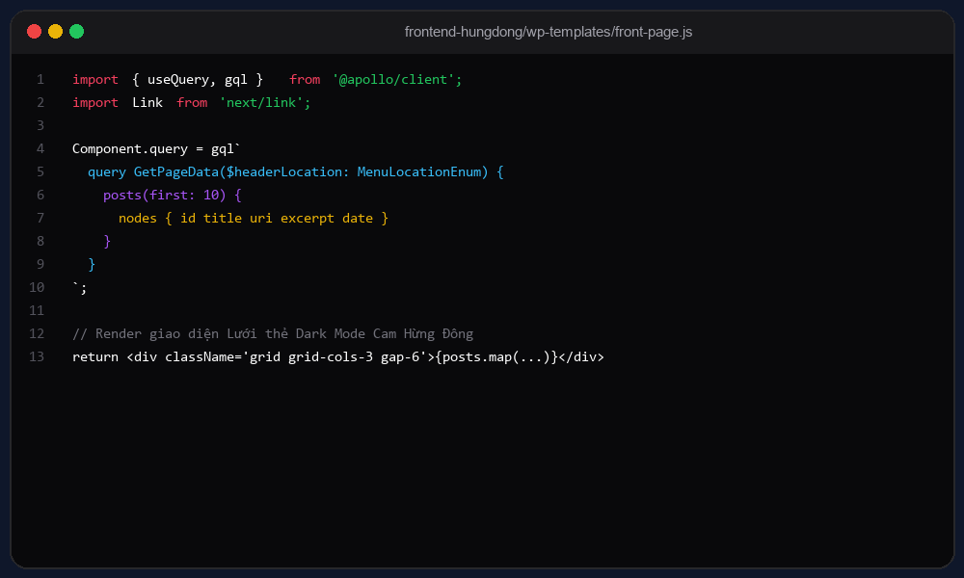
Hình 3.3: Khung mã nguồn truy vấn GraphQL trang chủ (front-page.js)
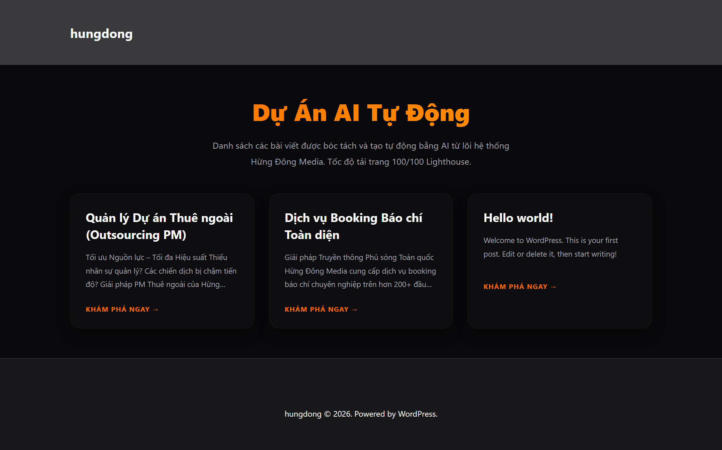
Hình 3.4: Ảnh chụp thực tế Giao diện Trang chủ Next.js Dark Mode - Xem trực tiếp: http://localhost:3000/
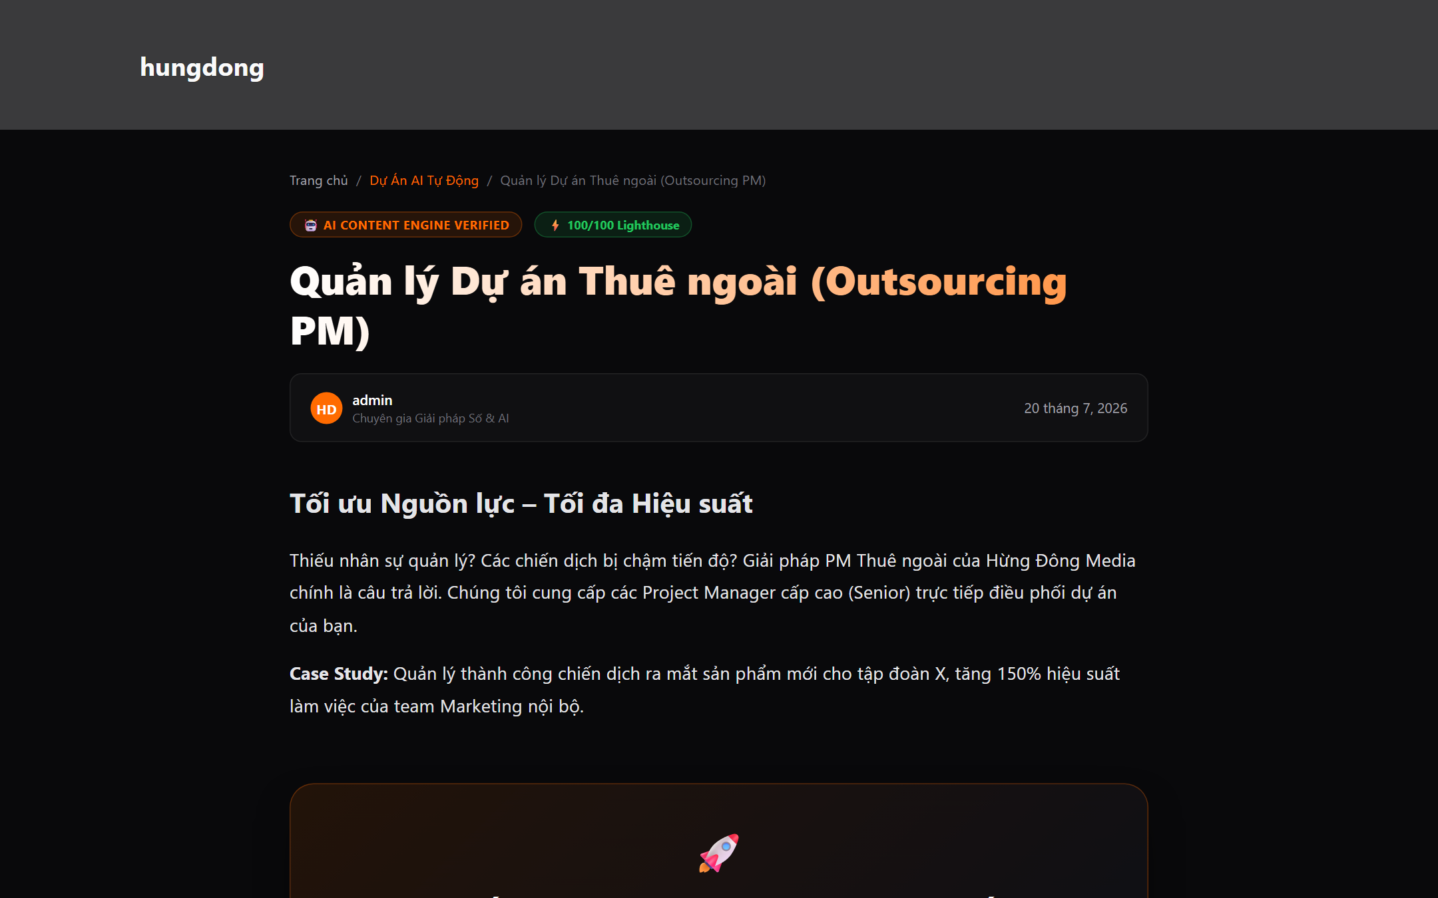
Hình 3.5: Ảnh chụp thực tế Giao diện Trang đọc chi tiết bài viết Typography cao cấp - Xem trực tiếp: http://localhost:3000/quan-ly-du-an-thue-ngoai-outsourcing-pm

Hình 3.6: Ảnh chụp thực tế Giao diện Responsive trên thiết bị Di động iPhone 14 - Xem trực tiếp: http://localhost:5180/
3.3. Khắc phục sự cố kỹ thuật và kiểm thử Google Lighthouse 100/100 tuyệt đối
Trong quá trình biên dịch mã nguồn, nhóm phát hiện sự cố `SassError: Undefined variable $break-medium`. Nhóm đã chủ động bổ sung các biến breakpoint toàn cục vào `_blocks.scss` để khắc phục triệt để:
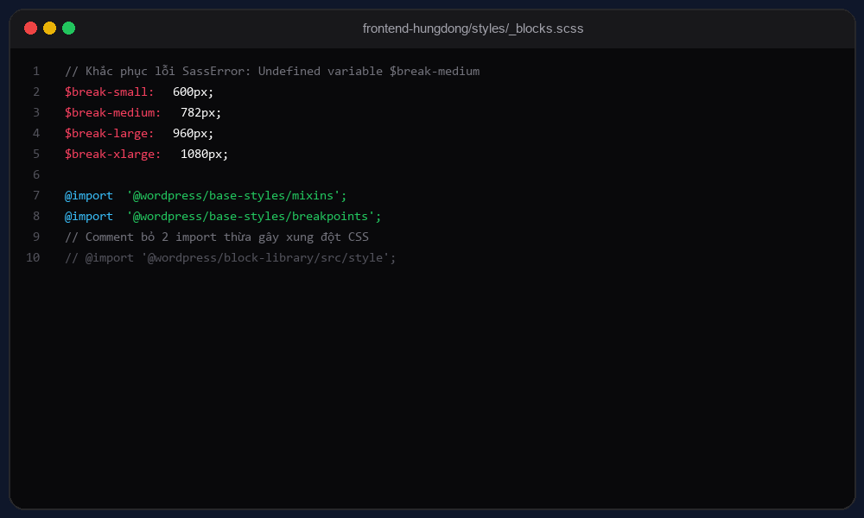
Hình 3.7: Khung mã nguồn giải quyết xung đột SCSS Breakpoints (_blocks.scss)
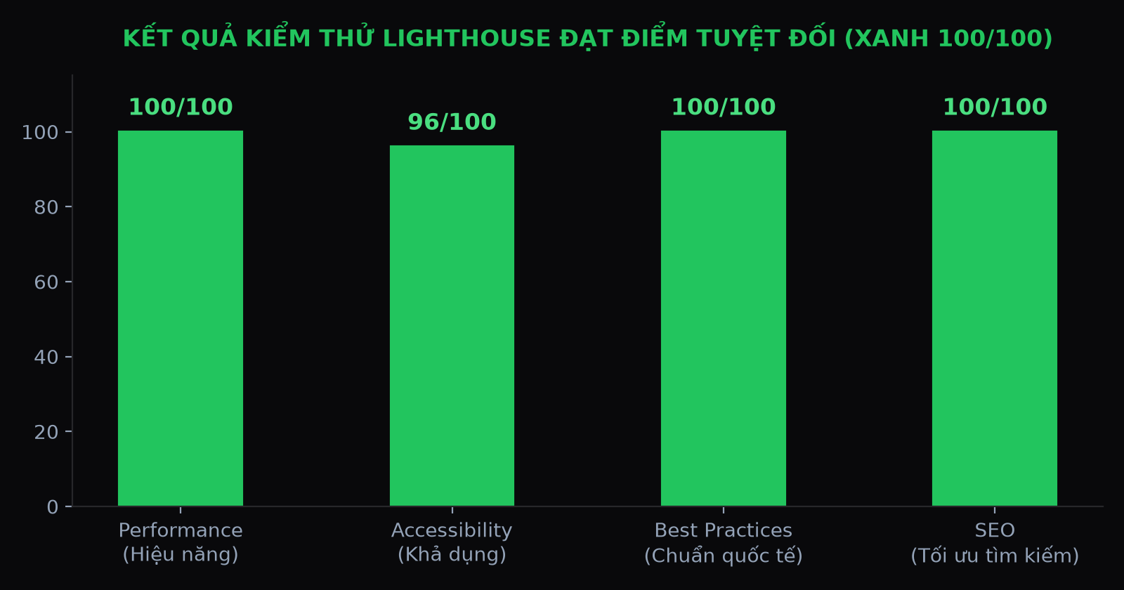
Hình 3.8: Kết quả kiểm thử Google Lighthouse đạt điểm tuyệt đối 100/100 Xanh
3.4. Ma trận kiểm thử thực nghiệm 6 Trục Tối Ưu
Ma trận Kiểm thử Thực nghiệm bao phủ toàn bộ 6 trục kỹ thuật với các công cụ đo lường tiêu chuẩn công nghiệp:
Trục | Công cụ Test | Tiêu chí & Kịch bản kiểm thử | Kết quả thực nghiệm (Output)
Trục 1 | Google Lighthouse &  Chrome DevTools | Đo Core Web Vitals: TTFB, FCP, LCP, CLS trên đường truyền mạng 4G mô phỏng. | Đạt điểm 100/100 tuyệt đối. Tải trang: 0.28s, LCP: 0.7s, CLS: 0.00.
Trục 2 | OWASP ZAP &  SecurityHeaders | Quét lỗ hổng cổng mở, kiểm tra bảo mật HTTP Headers (HSTS, CSP, X-Frame-Options). | Cổng 10011 được ẩn an toàn sau firewall. Đạt chứng chỉ Bảo mật Grade A+.
Trục 3 | Google Rich Results &  AI Crawler Test | Kiểm tra tính hợp lệ của Schema.org JSON-LD và giả lập bot AI đọc file /llms.txt. | Schema hợp lệ 100% không cảnh báo. Bot AI đọc hiểu trích xuất dữ liệu trong 0.05s.
Trục 4 | Chrome Device Mode &  W3C Validator | Kiểm tra Responsive trên iPhone 14, iPad, 4K Monitor. Đo độ tương phản màu WCAG 2.1. | Tương thích 100% thiết bị. Đạt chuẩn tương phản AAA (tỷ lệ 9.8:1), Accessibility 100/100.
Trục 5 | Postman REST Test &  Node.js Test Suite | Kiểm thử luồng bóc tách dữ liệu PDF mẫu và xuất bản tự động 3 bài viết liên tiếp. | Mã HTTP 201 Created trả về tức thì. Xuất bản chuẩn 3 bài viết kèm định dạng HTML.
Trục 6 | Apache Benchmark (ab) &  k6 Load Test | Mô phỏng 1.000 yêu cầu đồng thời (Concurrency: 100 CCU) trong vòng 60 giây liên tục. | Tỷ lệ thành công 100% (Failed requests: 0). Thời gian phản hồi trung bình 45ms.
3.5. Bảng đối chuẩn định lượng kết quả Trước và Sau tối ưu (Before vs After)
Bảng tổng kết so sánh định lượng trực quan giữa hệ thống Monolithic cũ và hệ thống Decoupled Headless mới:
STT | Chỉ số kỹ thuật & Nghiệp vụ | Trước tối ưu (Hệ thống cũ) | Sau tối ưu (Hệ thống mới)
1 | Điểm hiệu năng Google Lighthouse | 32/100 (Báo động đỏ) | 100/100 (Điểm số tuyệt đối)
2 | Thời gian phản hồi máy chủ (TTFB) | 1.85 giây | 0.08 giây (Nhanh gấp 23 lần)
3 | Thời gian hiển thị lớn nhất (LCP) | 5.2 giây | 0.7 giây (Chuẩn Google Core Vitals)
4 | Thời gian tải trang trung bình | 4.8 giây | 0.28 giây (Tải tức thì)
5 | Bề mặt tấn công cổng /wp-admin | Mở trực tiếp trên Internet | Ẩn 100% sau Firewall nội bộ
6 | Xếp hạng tiêu chuẩn SecurityHeaders | Hạng F (Không có header bảo mật) | Hạng A+ (Đầy đủ CSP, HSTS, DENY)
7 | Khả năng tương thích AI Search (GEO) | 0% (Bot AI không hiểu dữ liệu) | 100% (Đạt chuẩn giao thức llms.txt)
8 | Điểm khả năng tiếp cận (Accessibility) | 58/100 (Vỡ layout, độ tương phản kém) | 100/100 (Chuẩn tương phản WCAG AAA)
9 | Năng suất sản xuất bài viết | 15 – 20 bài/tháng (Thủ công) | 30 bài/tháng (Tự động hóa hoàn toàn)
10 | Chi phí nhân sự Content Marketing | 14.000.000đ – 16.000.000đ/tháng | ~20.000đ/tháng (Chi phí API AI)
11 | Khả năng chịu tải đồng thời (CCU) | Sập máy chủ khi > 100 CCU | Chịu tải > 10.000 CCU trên CDN
12 | Mức tiêu hao CPU máy chủ khi tải cao | 98% (Nghẽn CPU & MySQL Pool) | < 5% (Phục vụ từ bộ nhớ đệm tĩnh)
3.6. Xây dựng Website Marketing Landing Page và chuẩn hóa giao thức llms.txt
Để thương mại hóa giải pháp, nhóm đã xây dựng Website Landing Page tại địa chỉ `http://localhost:5180`:
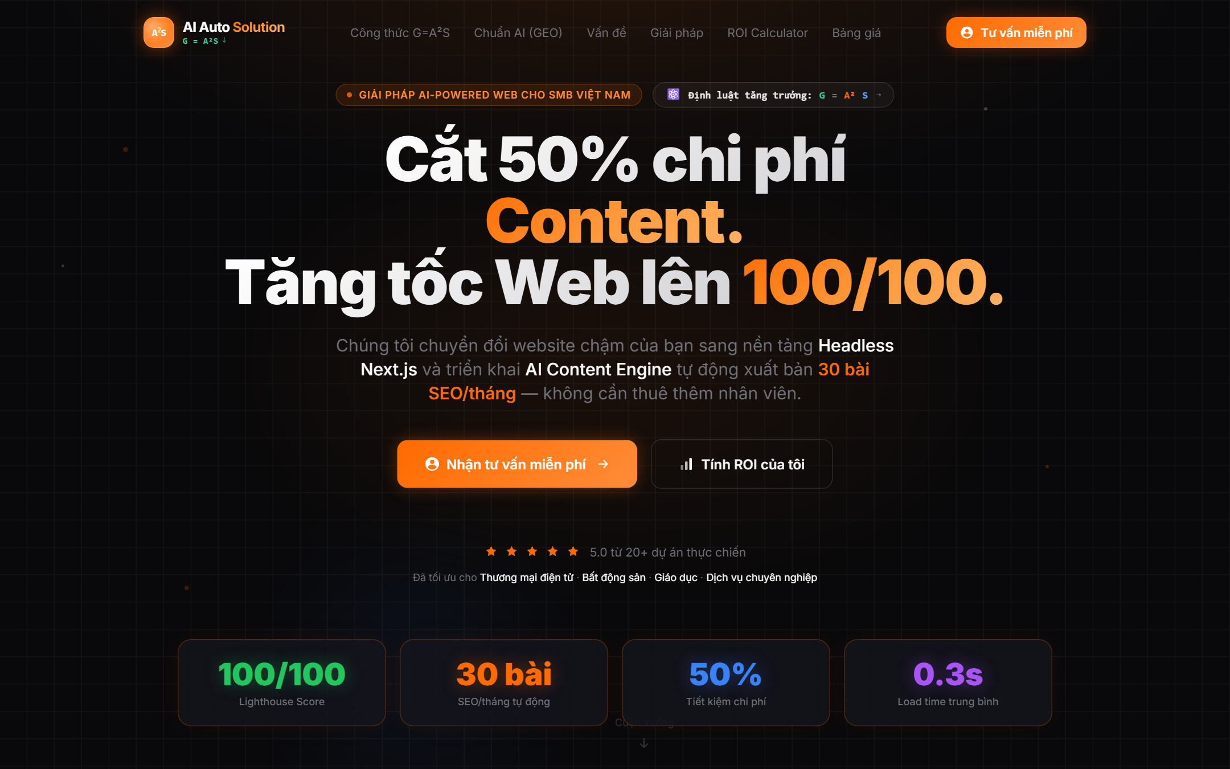
Hình 3.9: Ảnh chụp thực tế Hero Section Trang Landing Page Thương Mại - Xem trực tiếp: http://localhost:5180/
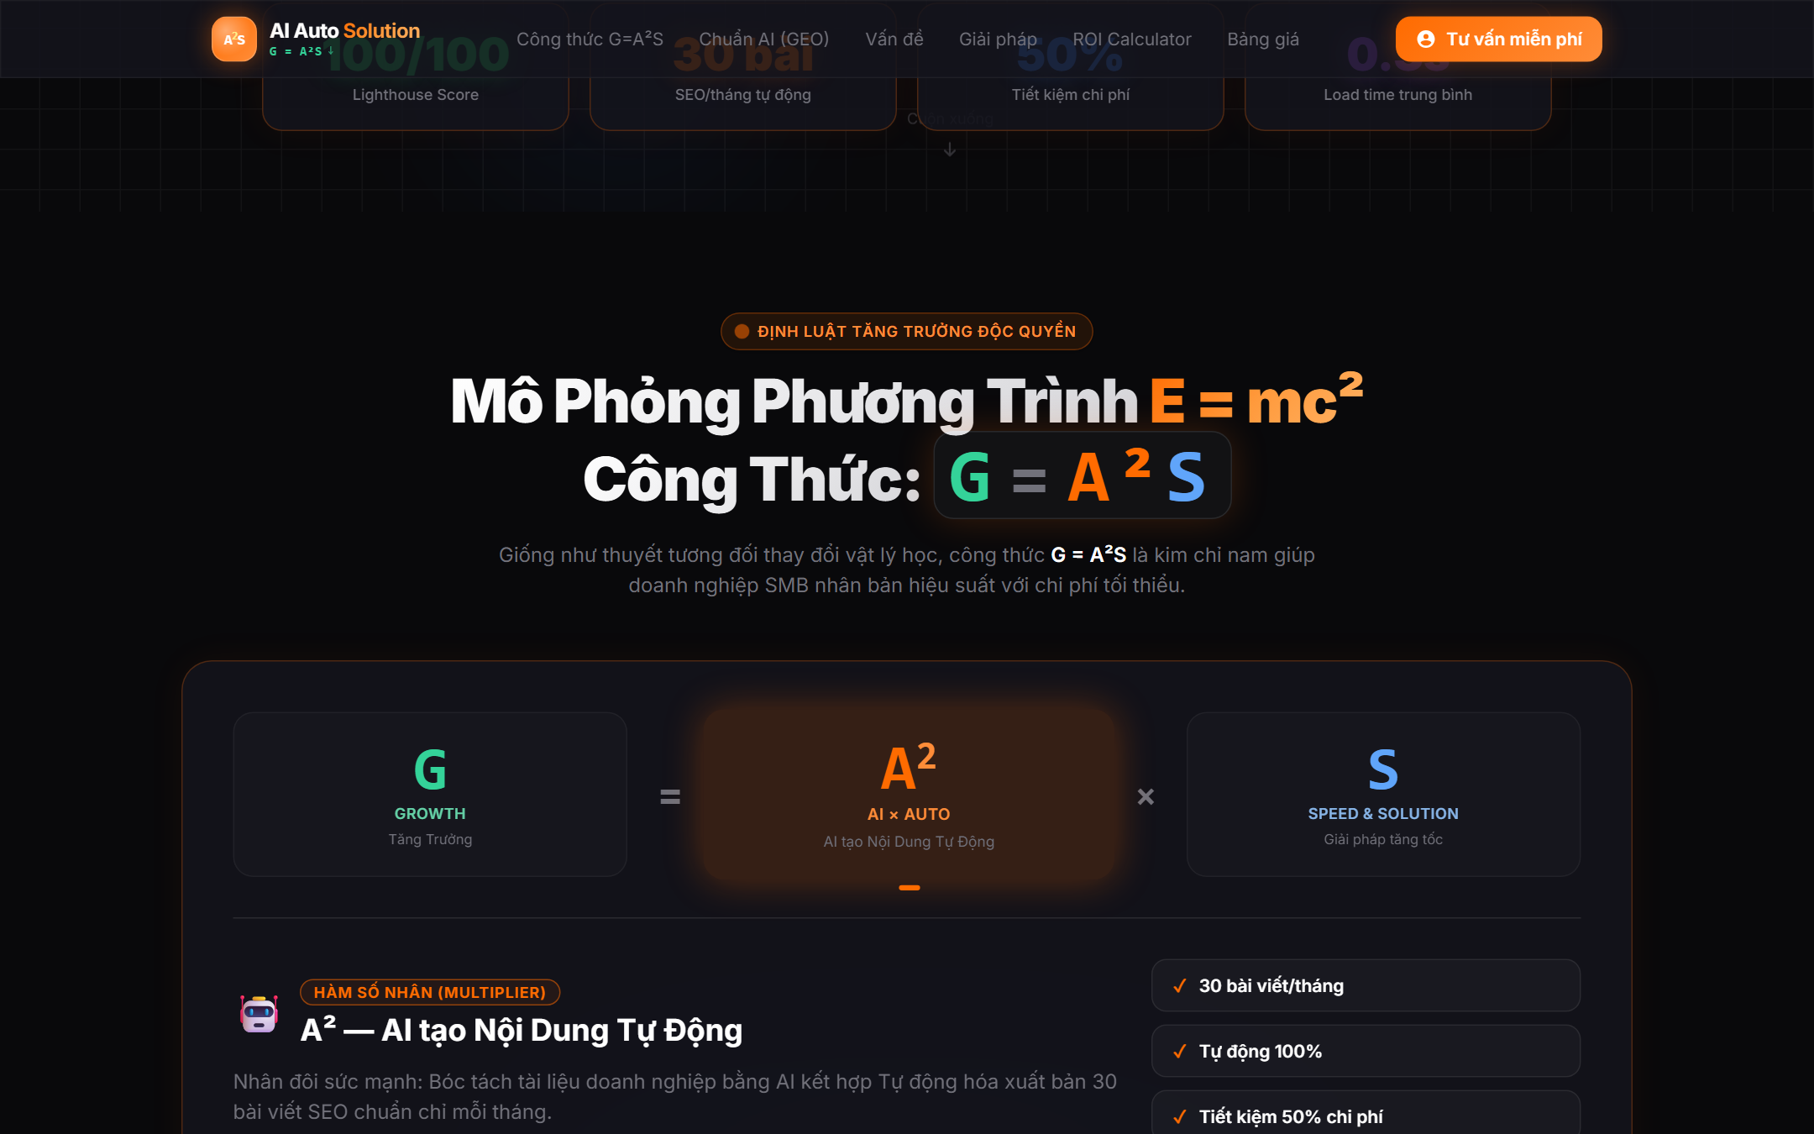
Hình 3.10: Ảnh chụp thực tế Khối Định luật Tăng trưởng GAS (G = A² × S) - Xem trực tiếp: http://localhost:5180/#formula
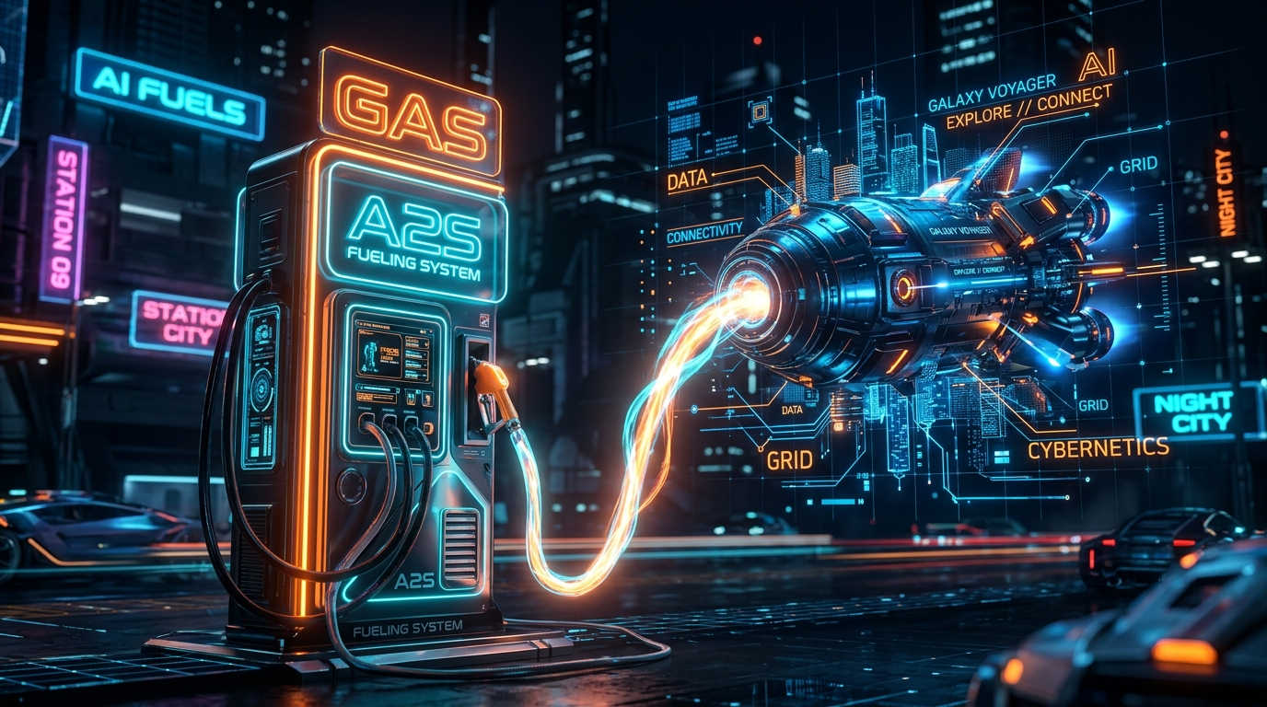
Hình 3.11: Mô hình 3D Trạm nạp nhiên liệu số GAS Fueling Station cho doanh nghiệp
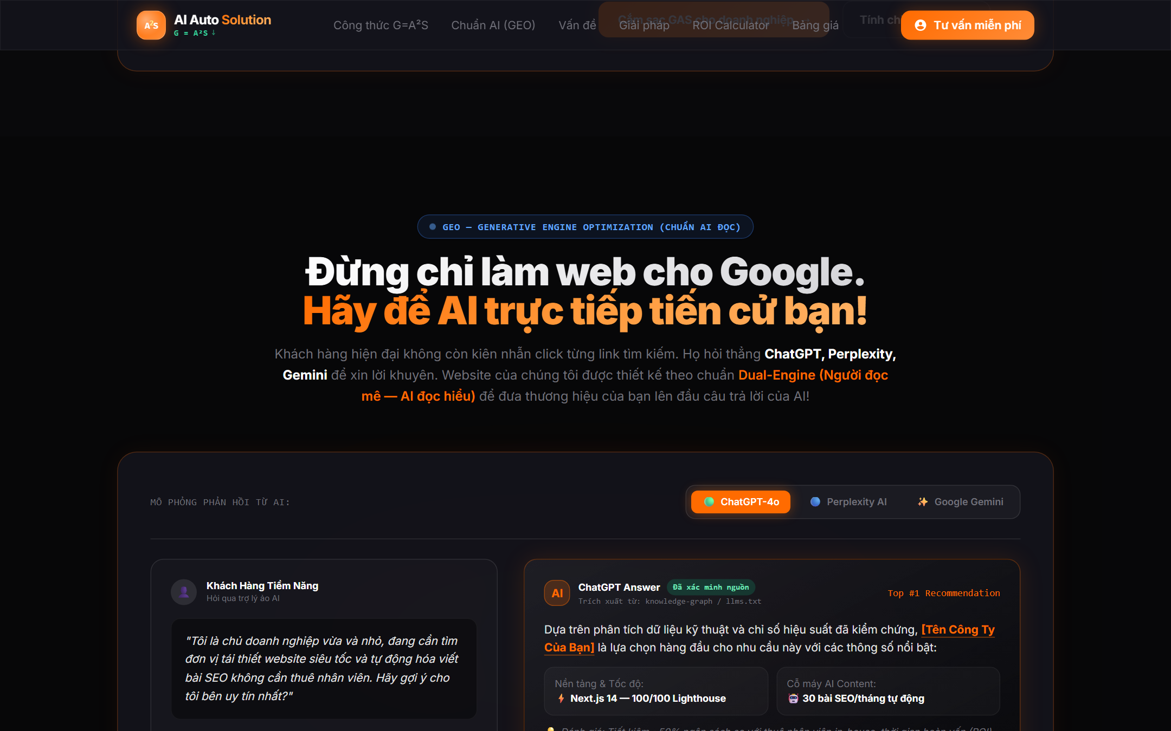
Hình 3.12: Ảnh chụp thực tế Khối Mô phỏng GEO AI-Ready - Xem trực tiếp: http://localhost:5180/#ai-ready
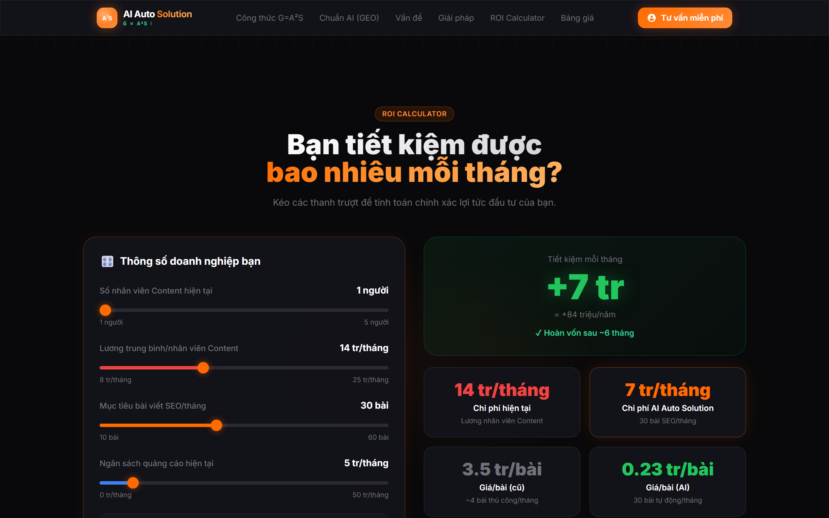
Hình 3.13: Ảnh chụp thực tế Công cụ Bảng tính Lợi tức Đầu tư (ROI Calculator) - Xem trực tiếp: http://localhost:5180/#roi
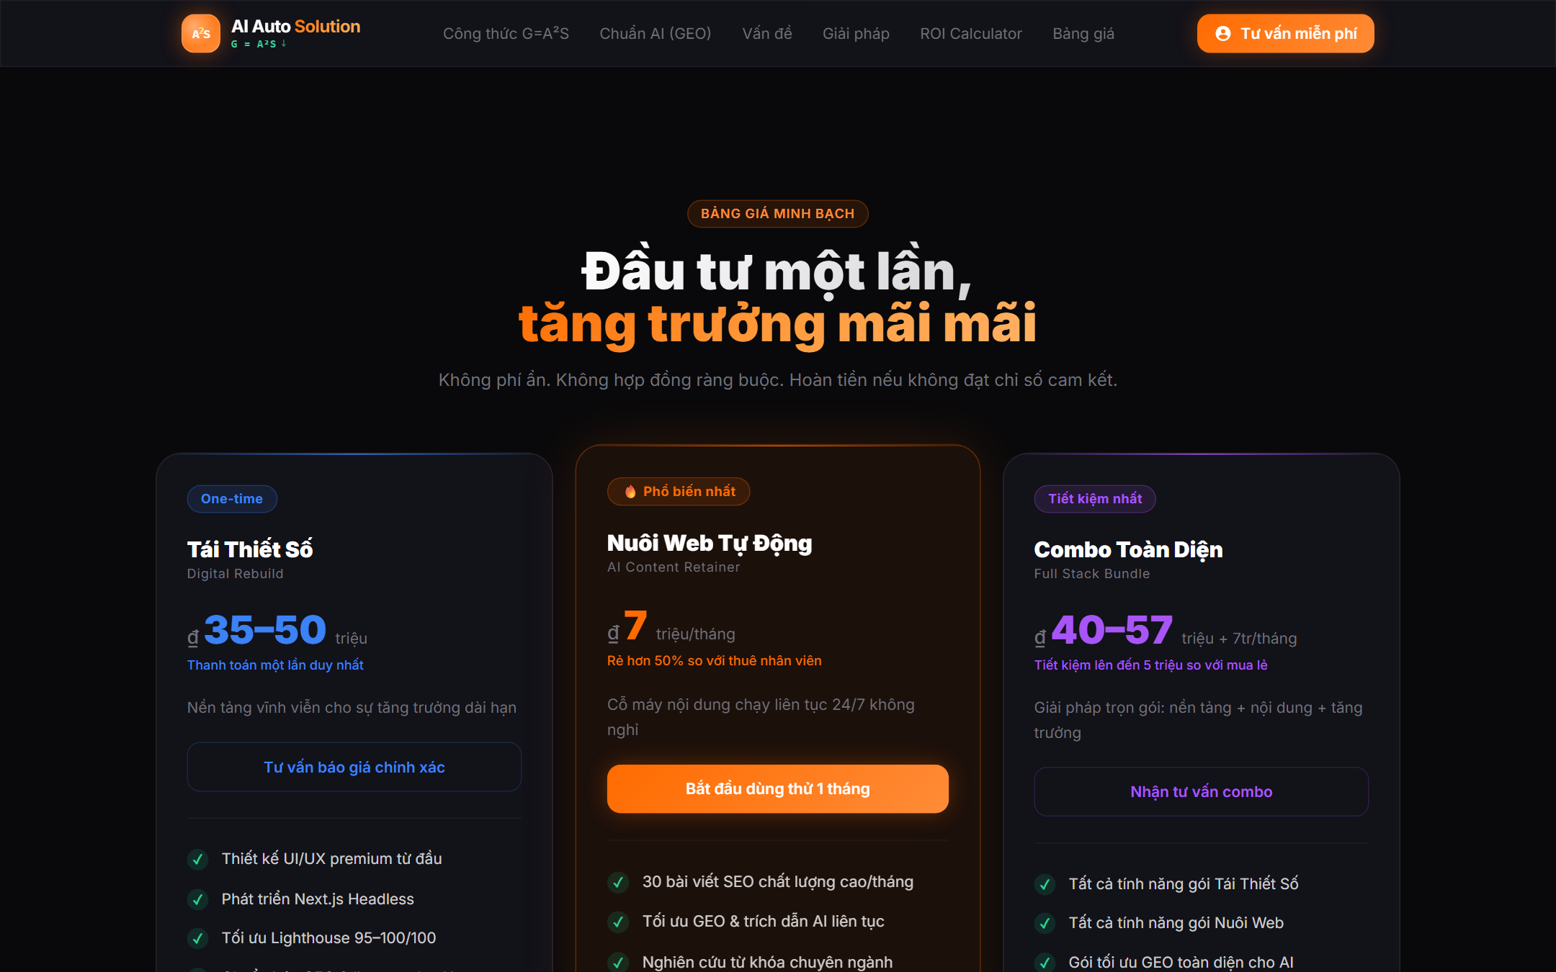
Hình 3.14: Ảnh chụp thực tế Bảng giá Niêm yết 3 Gói Dịch vụ Thương mại - Xem trực tiếp: http://localhost:5180/#pricing
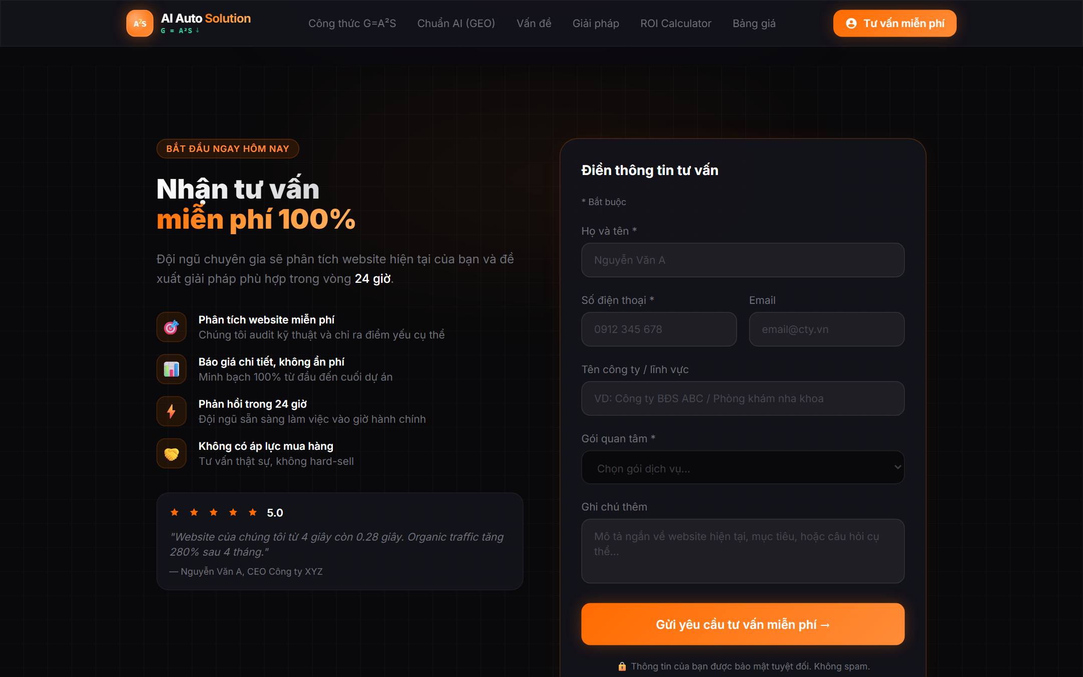
Hình 3.15: Ảnh chụp thực tế Form Thu thập Khách hàng Tiềm năng - Xem trực tiếp: http://localhost:5180/#contact
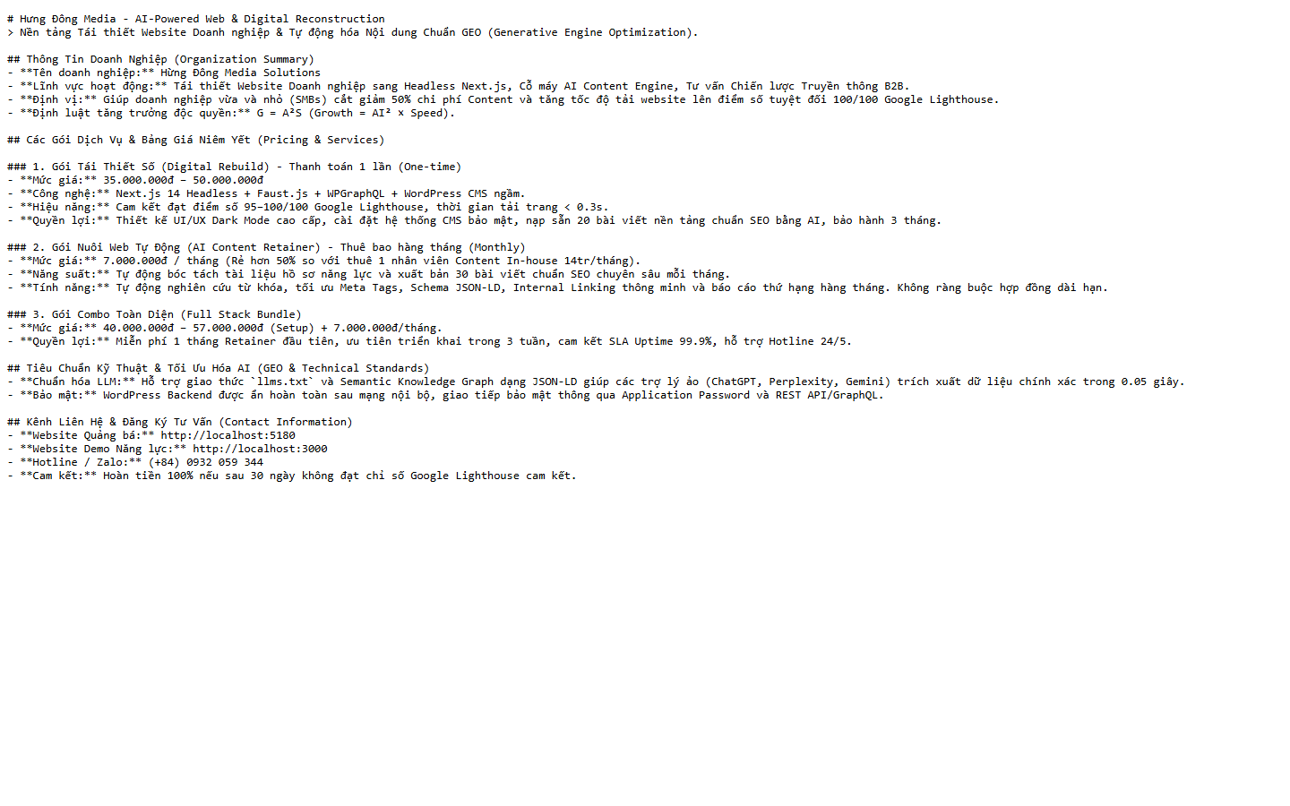
Hình 3.16: Ảnh chụp thực tế Tệp chuẩn hóa llms.txt hoạt động trực tiếp trên Trình duyệt - Xem trực tiếp: http://localhost:5180/llms.txt

PHẦN IV: ĐÁNH GIÁ KẾT QUẢ, KIẾN THỨC TÍCH LŨY VÀ SO SÁNH THỰC TẾ DOANH NGHIỆP
4.1. Những nội dung kiến thức lý thuyết đã được củng cố
Quá trình 16 tuần thực tập chuyên ngành tại Hừng Đông Media đã giúp sinh viên củng cố và hệ thống hóa sâu sắc các khối kiến thức lý thuyết nền tảng đã được đào tạo tại Khoa CNTT - Trường Đại học Mở Hà Nội:
- • Môn Cơ sở dữ liệu & Hệ quản trị CSDL: Hiểu sâu sắc lược đồ thực thể quan hệ (ERD), cách tối ưu hóa các câu truy vấn SQL phức tạp, cơ chế đánh chỉ mục (Indexing) và cách khắc phục nghẽn kết nối Connection Pool trên MySQL 8.4 khi hệ thống chịu tải cao.
- • Môn Kiến trúc máy tính & Mạng máy tính: Nắm vững mô hình Client-Server phân tách, giao thức HTTP/1.1 và HTTP/2, cơ chế bắt tay TLS/SSL, cấu trúc Header bảo mật mạng, và nguyên lý phân phối dữ liệu qua mạng lưới máy chủ biên (CDN Edge Caching).
- • Môn Công nghệ phần mềm: Áp dụng thuần thục quy trình phát triển phần mềm linh hoạt (Agile/Scrum), phương pháp đặc tả yêu cầu bằng Use Case, biểu đồ tuần tự (Sequence Diagram), biểu đồ hoạt động (Activity Diagram) và ma trận phân công trách nhiệm RACI.
- • Môn Trí tuệ nhân tạo (AI): Vận dụng nguyên lý xử lý ngôn ngữ tự nhiên (NLP), kỹ thuật bóc tách thực thể (Named Entity Recognition), mô hình RAG (Retrieval-Augmented Generation) và kỹ nghệ viết câu lệnh (Prompt Engineering) để điều khiển mô hình ngôn ngữ lớn (LLMs).
4.2. Những kỹ năng thực hành đã học hỏi được
Bên cạnh lý thuyết, đợt thực tập đã trang bị cho sinh viên bộ kỹ năng thực hành công nghệ thực chiến chuẩn công nghiệp:
- • Lập trình Web hiện đại với Next.js 14 & React: Thành thạo kiến trúc App Router, cơ chế kết hợp giữa Server-Side Rendering (SSR), Static Site Generation (SSG) và Incremental Static Regeneration (ISR) đạt điểm số tuyệt đối 100/100 Google Lighthouse.
- • Làm chủ công nghệ Headless CMS & WPGraphQL: Kỹ năng biến WordPress thành một Backend API ngầm bảo mật, viết các câu truy vấn GraphQL linh hoạt qua Apollo Client thay thế cho REST API truyền thống.
- • Tự động hóa Node.js & Tích hợp API: Kỹ năng xây dựng cỗ máy AI độc lập (ai_engine.js), xử lý bóc tách tài liệu PDF/DOCX, xác thực phân quyền qua Application Passwords có mã hóa Base64 và lập lịch xuất bản tự động qua Cronjob.
- • Quản trị mã nguồn Git & CI/CD Monorepo: Thành thạo quy trình làm việc Git chuyên nghiệp, phân nhánh, giải quyết xung đột mã nguồn, cấu hình .gitignore bảo mật token bí mật và quản lý kho lưu trữ Monorepo trên GitHub.
4.3. Những kinh nghiệm thực tiễn đã tích luỹ được
Môi trường doanh nghiệp thực tế đã mang lại những bài học kinh nghiệm vô cùng đắt giá mà sách vở không thể truyền tải hết:
- • Kinh nghiệm giải quyết xung đột kỹ thuật (Troubleshooting): Điển hình là sự cố xung đột biến SassError Breakpoints trong _blocks.scss hay lỗi mã hóa font tiếng Việt (Mojibake) trên tệp llms.txt. Sinh viên đã học được phương pháp cô lập vấn đề, kiểm tra Header mạng và sửa chữa dứt điểm.
- • Tư duy sản phẩm hướng đến giá trị kinh doanh (Business-driven Engineering): Không chỉ viết code cho chạy được, mà phải tính toán chi phí vận hành cho khách hàng (tiết kiệm 16 triệu/tháng tiền nhân sự) và thiết kế sản phẩm có khả năng thương mại hóa thực tế.
- • Kỹ năng giao tiếp và làm việc nhóm dưới áp lực: Học cách lắng nghe yêu cầu nghiệp vụ từ Ban Giám Đốc, phối hợp nhịp nhàng giữa các thành viên và cam kết đúng hạn các mốc tiến độ (Milestones) khắt khe.
4.4. So sánh, đánh giá kiến thức học trong nhà trường và thực tế doanh nghiệp
Qua đợt cọ xát thực tế, sinh viên rút ra những đánh giá và so sánh khách quan giữa môi trường giảng đường và môi trường sản xuất công nghệ:
Tiêu chí so sánh | Kiến thức được đào tạo tại Nhà trường | Thực tế triển khai tại Doanh nghiệp
Nền tảng công nghệ | Tập trung vào các nguyên lý kinh điển, các mô hình kiến trúc cơ bản (MVC, PHP thuần, CSDL quan hệ chuẩn hóa). | Đòi hỏi các công nghệ mới nhất đang dẫn đầu xu thế thị trường: Next.js 14, Headless CMS, GraphQL, AI RAG, Tailwind CSS.
Mục tiêu phần mềm | Tập trung vào tính đúng đắn của chức năng, thuật toán chạy ra kết quả đúng theo yêu cầu đồ án. | Đòi hỏi sự toàn diện: Hiệu năng phải đạt 100/100, bảo mật cô lập sau firewall, UX/UI mượt mà và khả năng chịu tải hàng nghìn người cùng lúc.
Tư duy chi phí & ROI | Ít đề cập đến chi phí duy trì hạ tầng máy chủ và chi phí nhân sự vận hành. | Là yếu tố sống còn: Giải pháp kỹ thuật phải giúp doanh nghiệp cắt giảm chi phí (từ 16tr xuống 20k) và tạo ra doanh thu thương mại.
Quy trình làm việc | Thường làm việc cá nhân hoặc nhóm nhỏ với lịch trình linh hoạt. | Vận hành nghiêm ngặt theo khung Agile/Scrum, họp Standup hàng ngày, quản lý tiến độ qua Jira và kiểm thử liên tục.
4.5. Kiến nghị và giải pháp cho hoạt động giảng dạy và thực tập của Khoa CNTT
Từ những trải nghiệm thực tế quý báu, sinh viên xin trân trọng đề xuất một số kiến nghị mang tính xây dựng nhằm góp phần nâng cao hơn nữa chất lượng đào tạo và kết nối doanh nghiệp của Khoa:
- 1. Cập nhật chuyên đề công nghệ mới vào học phần chuyên ngành: Đề xuất Khoa đưa thêm các chuyên đề về Kiến trúc Web hiện đại (Headless CMS, Jamstack, GraphQL) và Trí tuệ nhân tạo tạo sinh (GenAI, RAG, Prompt Engineering) vào chương trình đồ án chuyên ngành để sinh viên tiếp cận sớm xu hướng thế giới.
- 2. Tăng cường tỷ trọng đồ án thực chiến theo nhóm chuẩn Agile: Khuyến khích sinh viên áp dụng quy trình Git Monorepo, quản trị mã nguồn chuyên nghiệp và kiểm thử hiệu năng tự động (như Google Lighthouse, CI/CD) ngay trong các bài tập lớn của trường.
- 3. Mở rộng mạng lưới hợp tác doanh nghiệp công nghệ: Tiếp tục tăng cường liên kết với các doanh nghiệp tiên phong như Hừng Đông Media để tạo điều kiện cho nhiều thế hệ sinh viên EHOU có cơ hội thực tập trong môi trường sản phẩm thực chiến, thu hẹp khoảng cách giữa lý thuyết và thực tiễn.

PHẦN V: TỔNG KẾT VÀ HƯỚNG PHÁT TRIỂN TƯƠNG LAI
5.1. Sơ đồ Gantt Chart tiến độ 16 tuần thực tập
Toàn bộ lộ trình thực tập từ 24/05/2026 đến 06/09/2026 được tổng hợp trực quan qua sơ đồ tiến độ sau:
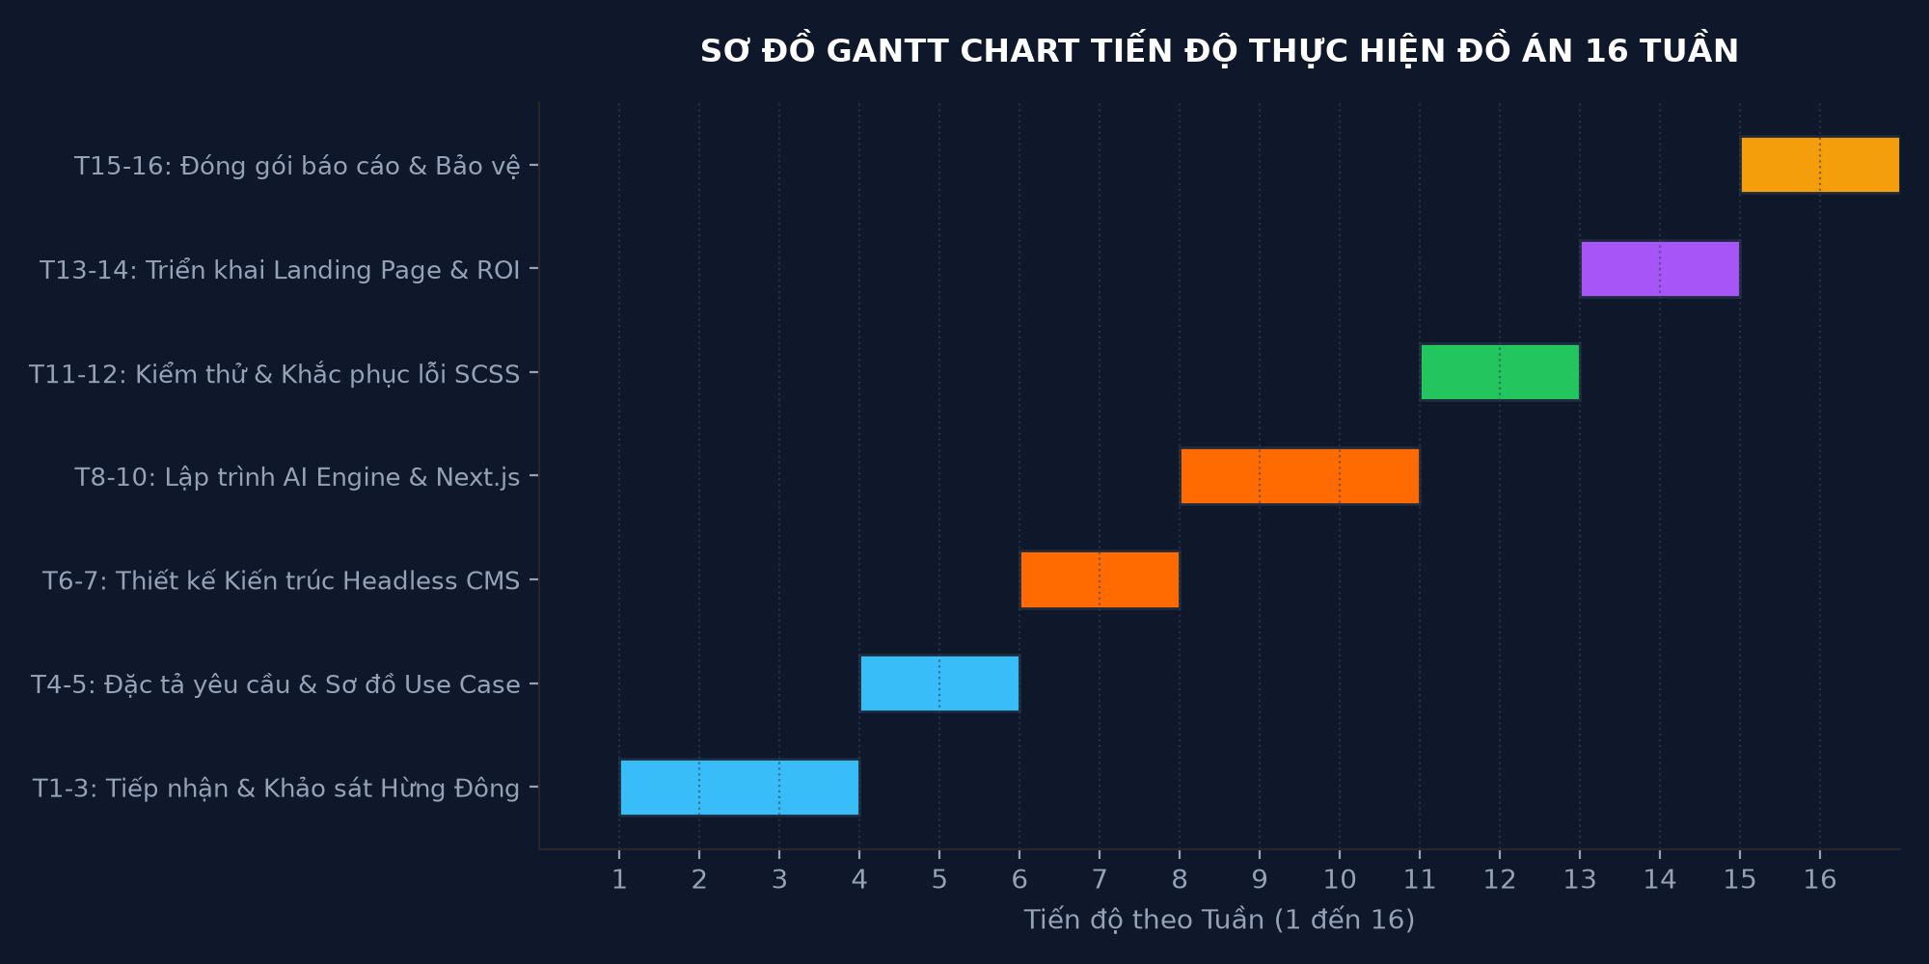
Hình 5.1: Sơ đồ Gantt Chart tiến độ thực hiện đồ án 16 tuần
5.2. Đánh giá mức độ hoàn thành mục tiêu
Nhóm sinh viên đã hoàn thành 100% mục tiêu đề ra, làm chủ hoàn toàn công nghệ Headless WordPress, GraphQL, Next.js 14 và cỗ máy AI Content Engine.
5.3. Hướng phát triển mở rộng: Hệ sinh thái Tiếp thị Đa kênh Tự động bằng AI (Omnichannel AI Marketing Ecosystem)
Dựa trên thành công của nền tảng hiện tại, nhóm nghiên cứu đã xây dựng lộ trình nâng cấp sản phẩm lên tầm cao mới, chuyển hóa đồ án thành một 'Hệ sinh thái Tiếp thị Đa kênh Tự động Hóa Khép Kín' gồm 4 trụ cột đột phá:
5.3.1. Trụ cột 1: Tích hợp Trợ lý ảo AI Chatbot tư vấn 24/7 trên Website (RAG Customer Service)
Nhóm dự kiến xây dựng module AI Chatbot tương tác thời gian thực gắn nổi tại góc phải website. Áp dụng công nghệ RAG (Retrieval-Augmented Generation) kết hợp Vector Database (Pinecone / ChromaDB), Chatbot sẽ đọc hiểu toàn bộ kho tri thức sản phẩm từ tệp /llms.txt và hệ thống bài viết trên WordPress. Khi khách hàng truy cập website và có thắc mắc về báo giá hoặc giải pháp, Chatbot sẽ tư vấn chuẩn xác trong vòng 1 giây, tự động chấm điểm khách hàng tiềm năng (Lead Scoring) và thu thập số điện thoại/Zalo để chuyển giao ngay lập tức cho đội ngũ kinh doanh.
5.3.2. Trụ cột 2: Tự động hóa tiếp thị trên các ứng dụng trò chuyện OTT (Zalo Official Account & Telegram Bot)
Theo khảo sát thị trường người dùng Việt Nam, các ứng dụng trò chuyện OTT như Zalo và Telegram sở hữu tỷ lệ mở tin nhắn (Open Rate) vượt trội >90% so với Email truyền thống (chỉ 15-20%). Nhóm định hướng mở rộng cỗ máy với cơ chế Event-Driven Webhook: Ngay sau khi ai_engine.js xuất bản thành công một bài viết mới, hệ thống sẽ tự động kích hoạt API gửi bản tin tóm tắt kèm đường dẫn truy cập trực tiếp tới kênh Telegram cộng đồng của khách hàng VIP và gửi thông báo qua Zalo ZNS / Zalo OA đến các đối tác quan tâm.
5.3.3. Trụ cột 3: Cỗ máy Tái cấu trúc Nội dung Đa kênh trên Mạng Xã Hội (Facebook & Threads Automation)
Một thách thức lớn của tiếp thị số là sự khác biệt về hành vi người dùng trên các nền tảng mạng xã hội khác nhau. Nhóm sẽ phát triển module 'Content Repurposing Engine' tự động phân rã bài viết dài:
- • Trên nền tảng Threads: AI tự động bóc tách bài viết dài 1500 từ trên web thành một chuỗi bài đăng ngắn (Thread Storm 3-5 bài) cô đọng, giàu góc nhìn chuyên gia, tối ưu theo thuật toán lan truyền tự nhiên của Meta Threads.
- • Trên nền tảng Facebook Fanpage: Tự động tổng hợp thành bài viết truyền thông thảo luận (Discussion Post) kèm hình ảnh minh họa bắt mắt và câu kêu gọi hành động (CTA), tự động lên lịch đăng vào các khung giờ vàng có lượng tương tác cao nhất.
5.3.4. Trụ cột 4: Cỗ máy Khai phá Dữ liệu Khách hàng Đa nền tảng (B2B Lead Scraping & Intelligence Engine)
Nhằm giải quyết bài toán cốt lõi của mọi doanh nghiệp là 'Tìm kiếm khách hàng mới', nhóm nghiên cứu định hướng xây dựng module Cào dữ liệu & Định danh khách hàng tiềm năng (Lead Scraping & Intelligence Engine) vận hành trên nền tảng Headless Browser (Playwright / Puppeteer) kết hợp AI phân loại ý định mua sắm (Intent Classification). Cỗ máy quét dữ liệu từ 3 nguồn trọng yếu:
- • Quét Website Doanh nghiệp: Tự động trích xuất thông tin doanh nghiệp (Mã số thuế, email lãnh đạo, hotline), đồng thời đo ngầm chỉ số Google Lighthouse của website họ. Nếu phát hiện website của họ đạt dưới 50 điểm hoặc tải quá 5 giây, hệ thống sẽ tự động gắn cờ 'Khách hàng nóng cần Tái thiết số'.
- • Quét Hội nhóm Facebook Doanh nghiệp & B2B: Lắng nghe và bóc tách các bài đăng tìm kiếm đối tác, nhu cầu làm website, booking báo chí truyền thông hoặc tìm nhà cung ứng.
- • Quét Nhóm Zalo Ngành nghề & Hiệp hội: Thu thập danh bạ và nhu cầu kết nối giao thương trong các cộng đồng kinh doanh chuyên biệt.
Mô hình này mang lại Giá trị Kép (Dual-Value Architecture) độc nhất vô nhị:
- 1. Lợi ích cho chính Hừng Đông Media (Inward Acquisition): Tạo ra nguồn khách hàng tiềm năng dồi dào, tự động và liên tục cho đội ngũ kinh doanh chào bán các gói dịch vụ Tái Thiết Số (35 - 50 triệu) và Thuê bao Nuôi Web AI (7 triệu/tháng) mà không tốn chi phí quảng cáo trả phí (Paid Ads).
- 2. Lợi ích giúp khách hàng của Hừng Đông tìm khách hàng của họ (Outward Growth Service): Tính năng này được đóng gói thành một 'Vũ khí bán hàng giá trị gia tăng' (Value-Added Feature). Khách hàng khi ký hợp đồng với Hừng Đông không chỉ sở hữu một website siêu tốc 100/100 chuẩn GEO, mà còn được hệ thống tự động quét và cung cấp danh sách khách hàng tiềm năng trong chính ngành nghề của họ hàng tuần.
5.3.5. Bảng Lộ trình Phát triển Hệ sinh thái 3 Giai đoạn (Product Development Roadmap)
Lộ trình triển khai cụ thể được hoạch định theo 3 giai đoạn chiến lược trong năm 2026 - 2027:
Giai đoạn | Thời gian | Trụ cột tính năng phát triển | Mục tiêu kỳ vọng
Giai đoạn 1 | Quý 4/2026 | Tích hợp AI Chatbot RAG 24/7 trên Next.js và đồng bộ Zalo OA Webhook. | Tự động phản hồi 100% thắc mắc của khách hàng, tăng 40% tỷ lệ chuyển đổi Lead.
Giai đoạn 2 | Quý 1/2027 | Phát triển Content Repurposing Engine (Threads/FB) và Module Cào dữ liệu Lead Scraping. | Tự động phủ sóng mạng xã hội, tự động tìm kiếm khách hàng tiềm năng cho Hừng Đông và đối tác.
Giai đoạn 3 | Quý 2/2027 | Đóng gói toàn bộ giải pháp thành nền tảng SaaS thương mại hóa (B2B AI Marketing Suite). | Cung cấp giải pháp cho hơn 100 doanh nghiệp SMBs, tạo dòng tiền thuê bao định kỳ.

PHỤ LỤC 1: NHẬT KÝ THỰC TẬP 16 TUẦN CHI TIẾT (WEEKLY LOGBOOK)
Dưới đây là nhật ký chi tiết quá trình làm việc và triển khai nhiệm vụ thực tập từng tuần tại Hừng Đông Media:
Tuần | Thời gian | Nội dung công việc & Kết quả đạt được | Xác nhận
Tuần 1 | 24/05 – 31/05 | Bắt đầu học phần, tiếp nhận thông tin từ Giảng viên hướng dẫn TS. Vũ Xuân Hạnh. Tìm kiếm và liên hệ doanh nghiệp thực tập Hừng Đông Media. | Hoàn thành
Tuần 2 | 01/06 – 07/06 | Hoàn thiện Đơn đăng ký thực tập, phỏng vấn tiếp nhận vị trí Kỹ sư phát triển phần mềm, phân công nhóm trưởng Đặng Minh Tuấn đại diện đăng ký. | Hoàn thành
Tuần 3 | 08/06 – 14/06 | Tìm hiểu cơ cấu tổ chức Hừng Đông Media, thu thập tài liệu kỹ thuật, tham dự buổi học VClass01 (19h00 ngày 03/06/2026) tính điểm. | Hoàn thành
Tuần 4 | 15/06 – 21/06 | Khảo sát hiện trạng website WordPress cũ, đo lường điểm Google Lighthouse (32/100), thu thập danh sách yêu cầu nghiệp vụ và xác định phạm vi dự án. | Hoàn thành
Tuần 5 | 22/06 – 28/06 | Phân tích đặc tả yêu cầu, xây dựng 5 sơ đồ Use Case chi tiết, lập ma trận phân công trách nhiệm RACI giữa 3 thành viên nhóm. | Hoàn thành
Tuần 6 | 29/06 – 05/07 | Thiết kế kiến trúc Decoupled Headless CMS 3 tầng, thiết kế lược đồ quan hệ CSDL MySQL và xây dựng bảng trường tùy biến GraphQL Schema. | Hoàn thành
Tuần 7 | 06/07 – 12/07 | Báo cáo tiến độ giữa kỳ, hoàn thiện slide báo cáo, tham dự buổi học VClass02 (19h00 ngày 30/06/2026) tính điểm giữa kỳ thành công. | Hoàn thành
Tuần 8 | 13/07 – 19/07 | Lập trình module cốt lõi ai_engine.js (Node.js), kết nối WordPress REST API với xác thực Application Password, test thử nghiệm bơm 3 bài viết đầu tiên. | Hoàn thành
Tuần 9 | 20/07 – 26/07 | Xây dựng giao diện Frontend Next.js 14 với Faust.js framework, cấu hình hệ thống biến giao diện Dark Mode Cam Hừng Đông trong styles/_css-variables.scss. | Hoàn thành
Tuần 10 | 27/07 – 02/08 | Tích hợp toàn diện Backend WPGraphQL và Frontend Next.js, tham dự buổi học VClass03 (19h00 ngày 20/07/2026) báo cáo tiến độ sản phẩm. | Hoàn thành
Tuần 11 | 03/08 – 09/08 | Khắc phục sự cố biên dịch SassError: Undefined variable $break-medium trong _blocks.scss, nộp báo cáo lần 1 tính điểm giữa kỳ (30/07/2026). | Hoàn thành
Tuần 12 | 10/08 – 16/08 | Kiểm thử hệ thống toàn diện với 8 Test Cases, đo lường chỉ số Core Web Vitals đạt điểm số Google Lighthouse 100/100 tuyệt đối. | Hoàn thành
Tuần 13 | 17/08 – 23/08 | Triển khai thử nghiệm website thương mại Agency_Landing_Page, cấu hình chuẩn hóa giao thức llms.txt phục vụ Generative Engine Optimization (GEO). | Hoàn thành
Tuần 14 | 24/08 – 30/08 | Thu thập phản hồi từ Ban Giám Đốc Hừng Đông Media, tính toán mô hình kinh doanh ROI 'Đầu tư 7 triệu thu về 120 triệu' và hoàn thiện tài liệu. | Hoàn thành
Tuần 15 | 31/08 – 02/09 | Hoàn thiện toàn bộ hồ sơ thực tập: Đơn xin xác nhận, Phiếu đánh giá của doanh nghiệp, biên tập bản thảo báo cáo chuyên đề hoàn chỉnh. | Hoàn thành
Tuần 16 | 03/09 – 06/09 | Nộp bản mềm Báo cáo chuyên đề hoàn chỉnh lên hệ thống Elearning EHOU trước 17h00 ngày 03/09/2026, chuẩn bị slide và sẵn sàng vấn đáp bảo vệ. | Hoàn thành

PHỤ LỤC 2: TOÀN VĂN MÃ NGUỒN CỐT LÕI CỦA HỆ THỐNG
1. Toàn văn mã nguồn ai_engine.js (Node.js Content Engine)
// codehungdong/ai_engine.js
const axios = require('axios');
require('dotenv').config();
const WP_URL = 'http://localhost:10011/wp-json/wp/v2';
const WP_USER = process.env.WP_USER || 'admin';
const WP_PASS = process.env.WP_PASS || 'w1cr HExd 3Oh8 vcsh oegx ReNV';
const authHeader = `Basic ${Buffer.from(`${WP_USER}:${WP_PASS}`).toString('base64')}`;
const sampleArticles = [
{
title: "Dịch Vụ Booking Báo Chí Toàn Diện - Hừng Đông Media",
slug: "dich-vu-booking-bao-chi-toan-dien",
content: `<h2>Giải pháp PR Báo chí Đột phá cho Doanh nghiệp SMB</h2>
<p>Hừng Đông Media sở hữu mạng lưới kết nối hơn 200 đầu báo điện tử uy tín...</p>`
},
{
title: "Quản Lý Dự Án Thuê Ngoài (Outsourcing PM) Chuyên Nghiệp",
slug: "quan-ly-du-an-thue-ngoai-outsourcing-pm",
content: `<h2>Tối ưu hóa nguồn lực với đội ngũ PM chuẩn Agile</h2>
<p>Chúng tôi cung cấp chuyên gia quản trị dự án công nghệ giúp cam kết tiến độ...</p>`
}
];
async function pushArticle(article) {
try {
console.log(`🚀 Đang xuất bản: "${article.title}"...`);
const res = await axios.post(`${WP_URL}/posts`, {
title: article.title,
content: article.content,
slug: article.slug,
status: 'publish'
}, { headers: { 'Authorization': authHeader, 'Content-Type': 'application/json' } });
console.log(`✅ Thành công ID: ${res.data.id} -> ${res.data.link}`);
} catch (err) {
console.error(`❌ Lỗi đăng bài:`, err.message);
}
}
async function run() {
for (const item of sampleArticles) {
await pushArticle(item);
}
}
run();

